บทที่ 5
การพัฒนาระบบแนะนำหอสมุดกลางบนเว็บ

ระบบแนะนำหอสมุดกลางบนเว็บ เป็นระบบประชาสัมพันธ์และแนะนำข้อมูลแก่ผู้ใช้บริการของสำนักหอสมุดกลางของสถาบันเทคโนโลยีพระจอมเกล้า เจ้าคุณทหารลาดกระบัง เกี่ยวกับแผนผังพื้นที่ใช้สอยภายในหอสมุด และการใช้บริการต่าง ๆ ของสำนัก เช่น การใช้บริการยืม - คืนหนังสือ บริการโสตทัศนศึกษา การสืบค้นข้อมูลด้วยคอมพิวเตอร์ เป็นต้น ผ่านสื่ออินเทอร์เน็ต ในรูปแบบของ web page ทำให้ผู้ใช้บริการสามารถศึกษาข้อมูลก่อนใช้บริการจากที่ใดก็ได้ผ่านเครือข่ายอินเทอร์เน็ต เพื่อสามารถรับบริการได้อย่างสะดวก และรวดเร็วมากขึ้น รวมไปถึงมีการประชาสัมพันธ์โครงการใหม่ ๆ ของหอสมุด เพื่อรองรับการเปลี่ยนแปลงในอนาคตอีกด้วย
ระบบแนะนำหอสมุดกลางบนเว็บ ประกอบด้วย 2 ส่วนหลัก ได้แก่
1. ระบบแนะนำหอสมุดกลางบนเว็บ
เป็นระบบหลัก สำหรับแนะนำข้อมูลการใช้บริการด้านต่าง ๆ ของสำนักหอสมุดกลาง ผ่านเครือข่ายอินเตอร์เน็ต ในรูปแบบของ web page ผู้ที่สนใจทุกคนมีสิทธิ์เข้าถึงข้อมูลในส่วนนี้
2. ระบบช่วยจัดการเอกสาร สำหรับระบบแนะนำหอสมุดกลางบนเว็บ
เป็นแอปพลิเคชั่นสำหรับช่วยจัดการข้อมูลที่จะนำแสดงผ่าน ระบบแนะนำหอสมุดกลางบนเว็บ ประกอบด้วย การเพิ่มข้อมูลใหม่ การแก้ไข/อัพเดทข้อมูล และการลบข้อมูล ที่ไม่ต้องการ โดยระบบส่วนนี้จำกัดผู้ใช้งาน เฉพาะผู้ดูแลระบบเท่านั้นที่มีสิทธิ์ในการใช้งาน

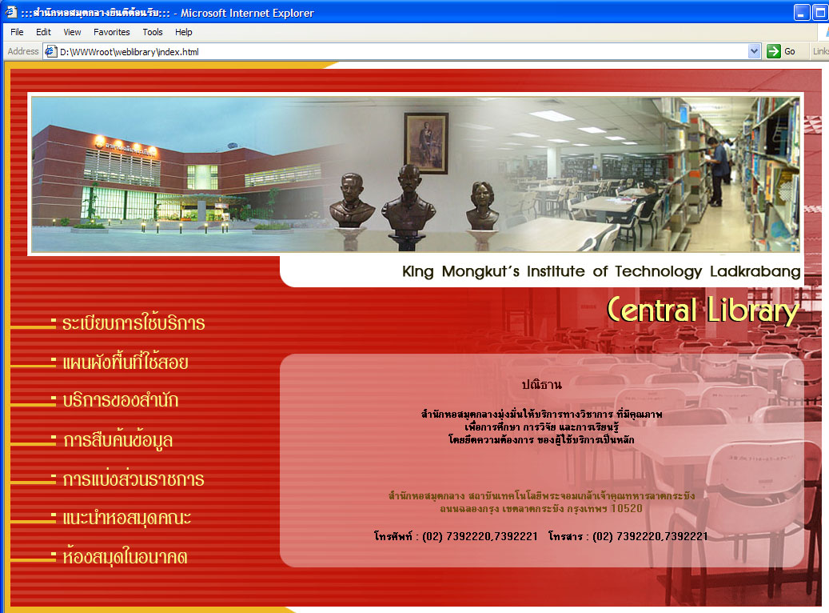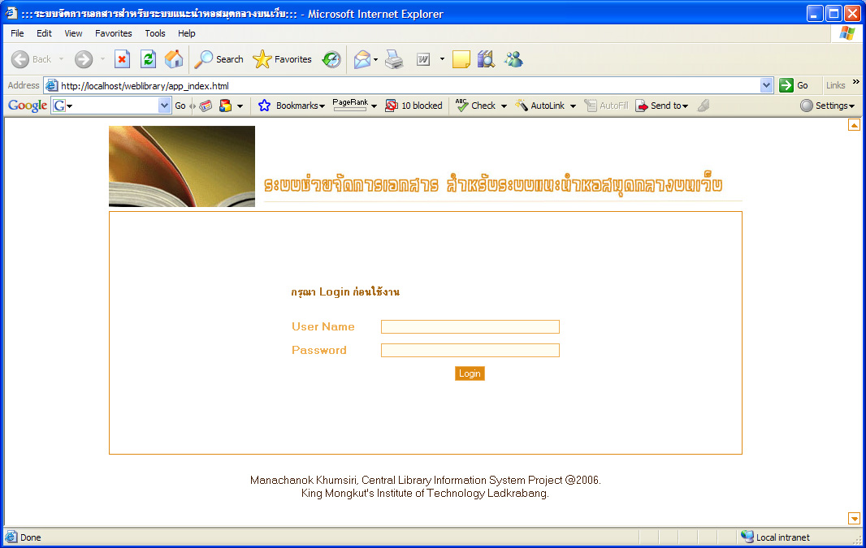
ระบบแนะนำหอสมุดกลางบนเว็บ
ระบบแนะนำหอสมุดกลางบนเว็บ
ระบบช่วยจัดการเอกสาร

รูปที่ 5.1 องค์ประกอบของระบบแนะนำหอสมุดกลางบนเว็บ
โดยกระบวนการพัฒนาระบบแนะนำหอสมุดกลางบนเว็บ มีขั้นตอนต่าง ๆ แสดงดังในรูปที่ 5.2 – 5.3

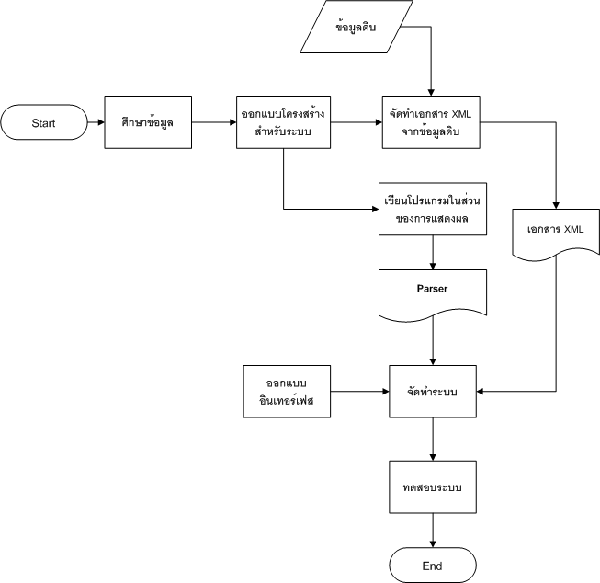

รูปที่ 5.2 ขั้นตอนการพัฒนาระบบแนะนำหอสมุดกลางบนเว็บ

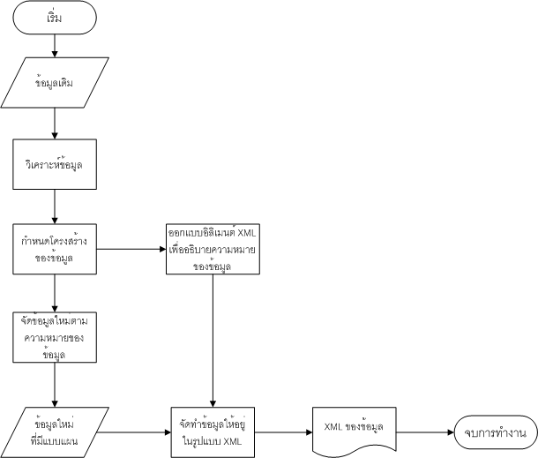

รูปที่ 5.3 ขั้นตอนการจัดทำเอกสาร XML จากข้อมูลดิบ
ในบทนี้ จะกล่าวถึงการพัฒนาในด้านการออบแบบระบบของ ระบบแนะนำหอสมุดกลางบนเว็บ ที่เป็นระบบหลักก่อน

5.1 โครงสร้างของระบบแนะนำหอสมุดกลาง

เนื่องจากข้อมูลเกี่ยวกับการใช้บริการด้านต่าง ๆ ของสำนักหอสมุดกลางมีเป็นจำนวนมาก เพื่อความสะดวกในการเข้าถึงข้อมูลของผู้ใช้ จึงได้แบ่งข้อมูลของระบบแนะนำหอสมุดกลางบนเว็บตามความหมายของข้อมูล เป็น 8 หมวดหมู่ดังต่อไปนี้
5.1.1 ข้อมูลพื้นฐานเกี่ยวกับหอสมุดกลาง
จะปรากฎอยู่ในหน้า home page ให้ข้อมูลเกี่ยวกับ ปณิธานของสำนักหอสมุดกลาง เวลาทำการ สถานที่ตั้ง เบอร์โทร
5.1.2 ประกาศสำนักหอสมุดกลาง
เป็นหมวดหมู่ของข้อมูลเกี่ยวกับ กฎระเบียบ ข้อปฏิบัติในการใช้งานห้องสมุด ซึ่งประกาศโดยสำนักหอสมุดกลาง เพื่อให้ผู้ใช้งานสำนักหอสมุดกลางทำความเข้าใจกฎเกณฑ์ต่าง ๆ ก่อนเข้าใช้งานในห้องสมุด โดยประกอบด้วยระเบียบที่ควรทราบดังนี้
- การใช้บริการของสำนักหอสมุดกลาง พ.ศ. 2543
- ข้อตกลงว่าด้วยการบริการระหว่างห้องสมุดสถาบันอุดมศึกษา พ.ศ. 2544
5.1.3 แผนผังพื้นที่ใช้สอย
ประกอบด้วยแผนผังของอาคารเฉลิมพระเกียรติ สำนักหอสมุดกลาง ทั้งหมด 4 ชั้น ในแต่ละเอกสารจะเก็บข้อมูลของแผนผัง 1 ชั้น ซึ่งประกอบด้วย แผนผังของแต่ละชั้น ที่ระบุพื้นที่ใช้สอยเป็นส่วน ๆ ชัดเจน และคำอธิบายเกี่ยวกับพื้นที่ใช้สอยในชั้นนั้น ๆ ซึ่งจะเป็นประโยชน์แก่ผู้ที่เข้ามาใช้บริการในหอสมุดกลาง ได้ทราบถึงส่วนพื้นที่ที่ให้บริการในด้านต่าง ๆ ที่ต้องการ ว่าถ้าต้องการติดต่อรับบริการในด้านใด ก็ควรไปที่ชั้นไหน บริเวณไหนของอาคารเฉลิมพระเกียรติ ซึ่งหมวดหมู่แผนผังพื้นที่ใช้สอยนี้ ประกอบด้วย 4 เอกสารย่อย ได้แก่
    - แผนผัง ชั้นที่ 1
    - แผนผัง ชั้นที่ 2
    - แผนผัง ชั้นที่ 3
    - แผนผัง ชั้นที่ 4

5.1.4 บริการของสำนักหอสมุดกลาง
หมวดหมู่นี้ รวบรวมข้อมูลการบริการต่าง ๆ ของสำนักหอสมุดกลางมานำเสนอ เพื่อให้ผู้ใช้บริการต่าง ๆ ได้รับทราบและเลือกใช้บริการได้อย่างถูกต้องเหมาะสมกับตรงกับความต้องการ โดยในแต่ละหัวข้อ ถูกจัดทำเป็นเอกสาร XML ที่แยกจากกัน ในแต่ละเอกสารประกอบด้วยข้อมูลในด้านต่าง ๆ เกี่ยวกับ ความหมาย (คำอธิบาย) ของบริการนั้น ๆ, รายละเอียดการบริการ, ระเบียบการใช้บริการ, เวลาที่ให้บริการ, สถานที่ให้บริการ และลิงค์ที่เกี่ยวข้อง
หัวข้อย่อยในหมวด บริการของสำนักหอสมุดกลาง แบ่งออกเป็น 11 หัวข้อ ได้แก่
    - บริการยืมคืนหนังสือ
    - การยืมหนังสือระหว่างห้องสมุด
    - บริการจองหนังสือ
    - บริการหนังสืออ้างอิง
    - บริการยืมหนังสือต่อด้วยตนเอง
    - บริการตอบคำถามและช่วยการค้นคว้า
    - บริการวารสารและหนังสือพิมพ์
    - เอกสารจดหมายเหตุพระจอมเกล้า
    - หอเทิดพระเกียรติรัชกาลที่ ๔
    - โสตทัศนศึกษา
    - การใช้ตู้ฝากสิ่งของด้วยตนเอง
5.1.5 การสืบค้นข้อมูลด้วยคอมพิวเตอร์
หมวดหมู่การสืบค้นข้อมูลด้วยคอมพิวเตอร์ เป็นการให้บริการอีกรูปแบบหนึ่งของสำนักหอสมุดกลาง ที่ผู้ใช้สามารถใช้งานผ่านระบบที่สำนักหอสมุดเตรียมไว้ ผ่านเครือข่ายอินเตอร์เน็ตจากที่ใดก็ได้ โดยข้อมูลที่นำเสนอผ่านระบบแนะนำหอสมุดกลางบนเว็บในหมวดหมู่นี้ จะเป็นข้อมูลสำหรับอธิบายการทำงานของระบบสืบค้นรูปแบบต่าง ๆ และรายละเอียดการให้บริการ เช่นแนะนำวิธีการใช้งาน ประโยชน์ และมีลิงค์ไปยังระบบสืบค้นข้อมูลด้วยคอมพิวเตอร์ดังกล่าวได้ โดยรูปแบบของการสืบค้นข้อมูลด้วยคอมพิวเตอร์ แบ่งได้เป็น 5 หัวข้อ ดังนี้
    - OPAC
    - WEBOPAC
    - บริการสืบค้นฐานข้อมูลสำเร็จรูป CD-ROM
    - กฤตภาคและดรรชนีวารสาร
    - วิทยานิพนธ์และปริญญานิพนธ์
5.1.6 การแบ่งส่วนราชการ
เป็นหมวดหมู่ที่แนะนำเกี่ยวกับ ส่วนราชการในสำนักหอสมุดกลาง ว่าประกอบด้วยหน่วยงานใด และมีภาระงานด้านใดบ้าง โดยแบ่งข้อมูลออกเป็น 9 เอกสารตามฝ่ายต่าง ๆ โดยมี แผนภูมิโครงสร้างการแบ่งส่วนราชการ ซึ่งเป็นเอกสารสรุปหน่วยงานภายในสำนักที่ประกอบด้วย 1 สำนัก 7 ฝ่าย และเอกสารอื่น ๆ บรรจุรายละเอียดภาระงานของสำนักต่าง ๆ ตามหัวข้อดังต่อไปนี้
    - แผนภูมิโครงสร้าง
    - สำนักงานผู้อำนวยการ
    - ฝ่ายบริการสารนิเทศ
    - ฝ่ายพัฒนาทรัพยากรสารนิเทศ
    - ฝ่ายวิเคราะห์ทรัพยากรสารนิเทศ
    - ฝ่ายโสตทัศนศึกษา
    - ฝ่ายเทคโนโลยีสารนิเทศ
    - ฝ่ายวารสารและเอกสาร
    - ฝ่ายหอจดหมายเหตุพระจอมเกล้า
5.1.7 แนะนำห้องสมุดคณะ
เพื่อส่งเสริมให้นักศึกษาภายในสถาบัน มีแหล่งค้นคว้าที่มีข้อมูลตรงกับสาขาที่ศึกษา เข้าถึงได้ใกล้และสะดวก ในแต่ละคณะของสถาบันจึงมีห้องสมุดประจำคณะ โดยร่วมมือกับสำนักหอสมุดกลาง
ระบบแนะนำหอสมุดกลางบนเว็บจึงได้แนะนำข้อมูลเกี่ยวกับ สถานที่ตั้ง เวลาที่ให้บริการ ของห้องสมุดประจำคณะต่าง ๆ ของสถาบันเอาไว้ โดยมีหัวข้อดังนี้
    - คณะวิศวกรรมศาสตร์
    - คณะสถาปัตยกรรมศาสตร์
    - คณะวิทยาศาสตร์
    - คณะเทคโนโลยีการเกษตร
    - คณะครุศาสตร์อุตสาหกรรม
    - คณะเทคโนโลยีสารสนเทศ
    - วิทยาเขตชุมพร

5.1.8 ห้องสมุดในอนาคต
สำนักหอสมุดกลางได้คำนึงถึงความพึงพอใจของผู้ใช้บริการ และได้พัฒนาการให้บริการอย่างสม่ำเสมอ โดยมีโครงการพัฒนาในด้านต่าง ๆ อยู่เป็นจำนวนมาก ซึ่งโครงการเหล่านี้ได้ทยอยดำเนินการอย่างต่อเนื่อง ซึ่งต่อไปผู้ใช้บริการจะได้สัมผัสกับบริการต่าง ๆ เหล่านี้ในอนาคต จึงเป็นการดีที่จะประชาสัมพันธ์แนะนำโครงการที่จะเกิดขึ้นอย่างคร่าว ๆ ให้ผู้ใช้บริการได้ทราบก่อน
ซึ่งข้อมูลในเอกสารภายใต้หมวดหมู่ หอสมุดกลางในอนาคต นี้ ประกอบด้วย นโยบาย/วัตถุประสงค์ตามหัวข้อ,แนวทางการพัฒนาโดยรวม,ตัวชื้วัด และ กลยุทธ์การดำเนินงาน (โครงการ) ยกเว้นหัวข้อแผนยุทธศาสตร์ในการพัฒนา ที่เป็นการประชาสัมพันธ์โครงการในมิติการบริการของสำนักทั้งหมด และทิศทางการพัฒนาโดยภาพรวม
สำหรับหัวข้อต่าง ๆ ภายใต้หมวดหมู่ ห้องสมุดในอนาคต ได้แก่
    - แผนยุทธศาสตร์ในการพัฒนา
    - One Stop Service
    - Self Service
    - CRM
    - Living Library
    - Digital Library
    - หอเทิดพระเกียรติพระจอมเกล้า
    - จดหมายเหตุสถาบัน
    - การยืมคืนระหว่างห้องสมุดภายในสถาบัน
    - บริการยืมระหว่างห้องสมุด
    - บริการวิชาการแก่สังคม
จะเห็นได้ว่า ภายในหมวดหมู่หนึ่ง ๆ ประกอบด้วยหัวข้อย่อยต่าง ๆ ที่มีความสัมพันธ์ในหมวดหมู่นั้นอยู่หลายหัวข้อ แต่ละหัวข้อ จะถูกบันทึกข้อมูลเป็น 1 เอกสาร โดยข้อมูลที่นำเสนอในแต่ละเอกสาร ก็จะถูกแบ่งประเภทเป็นหัวข้อย่อย ๆ ตามกลุ่มความหมายของข้อมูล โดยข้อมูลเหล่านั้นจะถูกจัดทำเป็นเอกสาร XML ซึ่งมีรูปแบบเฉพาะสำหรับแต่ละหมวดหมู่ สำหรับรายละเอียดของการออกแบบเอกสาร XML ให้มีความเหมาะสมกับเนื้อหาข้อมูลนั้น จะได้กล่าวในหัวข้อต่อ ๆ ไป

หน้าแรก
ระเบียบการใช้บริการ
แนะนำห้องสมุดคณะ
ห้องสมุดในอนาคต
แผนผังพื้นที่ใช้สอย
บริการของสำนัก
การสืบค้นข้อมูลด้วยคอมพิวเตอร์
การแบ่งส่วนราชการ
- การใช้บริการของสำนักหอสมุดกลาง พ.ศ. 2543
- ข้อตกลงว่าด้วยการบริการระหว่างห้องสมุด สถาบันอุดมศึกษา พ.ศ.2544
- ชั้นที่ 1
- ชั้นที่ 2
- ชั้นที่ 3
- ชั้นที่ 4
OPAC
WEBOPAC
CD-ROM
กฤตภาคและ ดรรชนีวารสาร
วิทยานิพนธ์และ ปริญญานิพนธ์
บริการยืมคืนหนังสือ
บริการยืมคืนหนังสือระหว่างห้องสมุด
บริการจองหนังสือ
บริการหนังสืออ้างอิง
บริการยืมหนังสือต่อด้วยตนเอง
บริการตอบคำถามและช่วยการค้นคว้า
บริการวารสารและหนังสือพิมพ์
หอเทิดพระเกียรติรัชกาลที่ 4
โสตทัศนศึกษา
การใช้ตู้ฝากสิ่งของด้วยตนเอง
แผนภูมิโครงสร้าง
สำนักงานผู้อำนวยการ
ฝ่ายบริการสารนิเทศ
ฝ่ายพัฒนาทรัพยากรสารนิเทศ
ฝ่ายวิเคราะห์ทรัพยากรสารนิเทศ
ฝ่ายโสตทัศนศึกษา
ฝ่ายเทคโนโลยีสารนิเทศ
ฝ่ายวารสารและเอกสาร
ฝ่ายหอจดหมายเหตุพระจอมเกล้า
คณะวิศวกรรมศาสตร์
คณะสถาปัตยกรรมศาสตร์
คณะวิทยาศาสตร์
คณะเทคโนโลยีการเกษตร
คณะครุศาสตร์อุตสาหกรรม
คณะเทคโนโลยีสารสนเทศ
วิทยาเขตชุมพร
แผนยุธทศาสตร์ในการพัฒนา
One Stop Service
Self Service
CRM
Living Library
บริการวิชาการแก่สังคม
Digital Library
หอเทิดพระเกียรติพระจอมเกล้า
จดหมายเหตุสถาบัน
การยืมคืนระหว่างห้องสมุดภายในสถาบัน
บริการยืมระหว่างห้องสมุด

รูปที่ 5.4 โครงสร้างการแบ่งหมวดหมู่ของข้อมูล ระบบแนะนำหอสมุดกลางบนเว็บ

5.2 การทำงานโดยรวมของระบบแนะนำหอสมุดกลางบนเว็บ

ระบบแนะนำหอสมุดกลางบนเว็บ ใช้เทคนิคเก็บข้อมูลในรูปแบบของเอกสาร XML เมื่อผู้ใช้เรียกดูข้อมูล เอกสารจะถูก XSL แปลงให้อยู่ในรูปแบบเอกสาร HTML ไปแสดงผลบน web
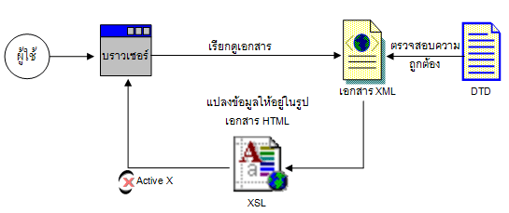

รูปที่ 5.5 การแสดงผลเอกสาร XML ของระบบ บนเบราเซอร์ Internet Explorer
ระบบแนะนำหอสมุดกลางบนเว็บ ประกอบด้วยรูปแบบเทมเพลต 2 แบบ แบบแรกคือแบบสำหรับ home page ดังแสดงในรูปที่ 5.6

iframe “main”

CentralLibraryInfomation.xml
Index.html

รูปที่ 5.6 เทมเพลตและ interface สำหรับหน้า home page ของระบบ
และเทมเพลตแบบที่ 2 จะถูกนำไปใช้กับการแสดงผลทุกหน้าในส่วนของระบบ (ยกเว้นหน้า home page)
เทมเพลตนี้ จะแสดงผลข้อมูลในรูปแบบ iframe ประกอบด้วย 3 ส่วนคือส่วนหัว ซึ่งประกอบด้วยเมนูหลัก, ส่วน iframe “sublink” แสดงเมนูรอง (แสดงลิงค์หัวข้อภายใต้หมวดหมู่ที่เลือกจากเมนูหลัก) และ iframe “main” แสดงส่วนที่เป็นข้อมูล (XML) ดังรูปที่ 5.7

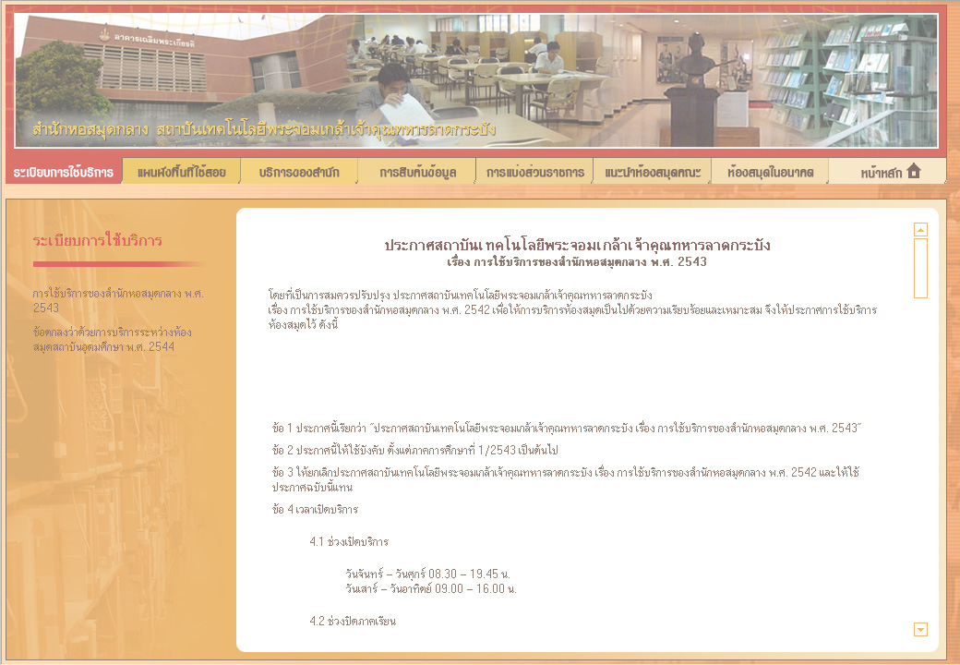
iframe “main”

“เอกสารข้อมูล.xml”
iframe “sublink”

แสดงเอกสาร
“หมวดหมู่_link.xml”
ส่วนหัว

รูปที่ 5.7 เทมเพลตและ interface สำหรับแสดงผลข้อมูลของระบบ

การทำงานของระบบ เมื่อผู้ใช้เข้ามาที่หน้า home page (index.html) ข้อมูลทั่วไปของหอสมุดกลางจากไฟล์ CentralLibraryInfomation.xml จะถูกแปลงเป็น HTML ด้วย XSL (CentralLibraryInfomation.xsl) และส่งไปแสดงผลในส่วนของ iframe “main”
ผู้ใช้สามารถเลือกดูข้อมูลเกี่ยวหมวดหมู่ต่าง ๆ โดยการคลิ๊กที่ link ทางด้านซ้ายมือ ระบบจะทำการลิงค์ไปยังหน้าหลักของหมวดหมู่ที่เลือก ซึ่งใช้เทมเพลทแบบที่สองในการแสดงผล สำหรับหน้าหลักของแต่ละหมวดหมู่ที่ใช้เทมเพลตแบบที่สองนั้น มีทั้งหมด 7 ไฟล์ ได้แก่ rule.html (ประกาศสำนักหอสมุดกลาง), map.html (แผนผังพื้นที่ใช้สอย), service.html (บริการของสำนัก), search.html (การสืบค้นข้อมูล), office.html (การแบ่งส่วนราชการ), sublibrary.html (แนะนำห้องสมุดคณะ), futurelibrary.html (ห้องสมุดในอนาคต) ซึ่งเป็น interface สำหรับแสดงผลข้อมูลจากเอกสาร XML ในหมวดหมู่ทั้งหมด โดยข้อมูลจากเอกสาร XML จะแสดงในส่วน iframe “main” (ใช้ XSL แปลงเอกสาร XML ที่ต้องการให้เป็น HTML ก่อนนำมาแสดงผล)
ผู้ใช้สามารถเลือกหัวข้อที่ต้องการได้จากเมนูย่อยทางซ้ายมือของหน้าต่าง ซึ่ง iframe “sublink” ของแต่ละไฟล์จะแสดงเมนูย่อยของหมวดหมู่ของตน จากไฟล์ “(หมวดหมู่)_link.xml” ซึ่งแปลงเป็นเอกสาร HTML เพื่อแสดงผลด้วย XSL เช่นเดียวกัน (link.xsl)
โดยทุก ๆ เอกสาร XML จะมีรูปแบบที่ถูกควบคุมโดยข้อกำหนดที่กำหนดใน DTD
ความสัมพันธ์ของเอกสารต่าง ๆ ในระบบแนะนำหอสมุดกลางบนเว็บ (เฉพาะส่วนสำหรับนำเสนอข้อมูล) ประกอบด้วย 8 HTML (template), 1 CSS script, 1 JavaScript, 58 XML file, 6 XSL file, 4 DTD ภายนอก, 1 PDF file (ไฟล์ประกาศเกี่ยวกับข้อมูลการใช้ตู้ฝากของด้วยตนเอง) และ images folder สำหรับเก็บรูปภาพที่ใช้ในระบบ แสดงดังรูปที่ 5.8

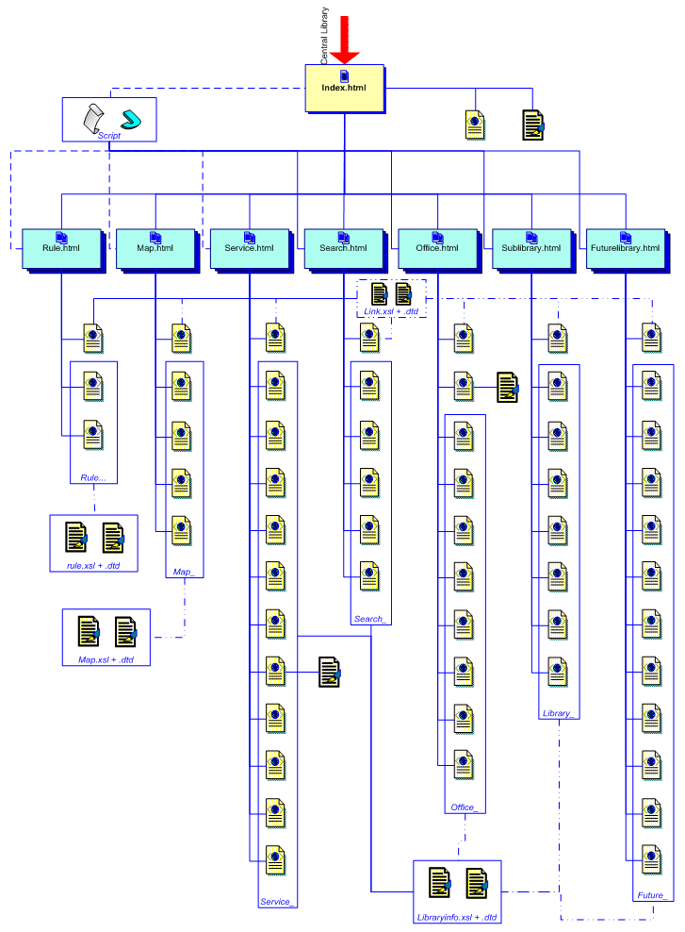

รูปที่ 5.8 แผนผังโครงสร้างข้อมูลของระบบแนะนำหอสมุดกลางบนเว็บ
5.3 การออกแบบโครงสร้างข้อมูลในเอกสาร XML สำหรับระบบ

เมื่อจำแนกข้อมูลที่ต้องการนำเสนอผ่านระบบแนะนำหอสมุดกลางบนเว็บ เป็นหมวดหมู่ต่าง ๆ ดังที่กล่าวไว้ในตอนต้นเรียบร้อยแล้ว ต้องออกแบบโครงสร้างเอกสาร XML สำหรับระบบ โดยคำนึงถึงข้อมูลที่จะเก็บในเอกสาร และการแสดงผลเป็นหลัก
เราสามารถจำแนกประเภทเอกสาร XML ที่มีในระบบแนะนำหอสมุดกลางบนเว็บ ได้เป็น 3 กลุ่มหลัก ดังนี้ (แต่ละส่วนจะต้องประกอบด้วยเอกสาร XML ที่เก็บข้อมูล, เอกสาร XSL ควบคุมการแสดงผล, เอกสาร DTD ควบคุมและอธิบายโครงสร้างข้อมูลในเอกสาร XML เพื่อให้เป็นเอกสารที่ถูกกฎ โดยมีความสัมพันธ์กันตามรูปที่ 5.5)
5.3.1 กลุ่มที่ 1 เอกสาร XML สำหรับข้อมูลทั่วไปของสำนัก ที่จะนำเสนอในหน้า home page มีเพียง 1 เอกสาร คือ CentralLibraryInfomation.xml (ใช้ DTD ภายใน)โดยมี CentralLibraryInfomation.xsl ควบคุมการแปลงข้อมูลจาก XML ให้เป็น HTML เพื่อแสดงผล
5.3.2 กลุ่มที่ 2 เอกสาร XML ที่เก็บหัวข้อย่อยและ ชื่อเอกสาร XML ตามหัวข้อนั้น เอกสารในกลุ่มนี้จะทำหน้าที่เก็บเมนูย่อยของหมวดหมู่ต่าง ๆ โดย 1 หมวดหมู่จะมีเอกสาร XML ที่เก็บเมนูย่อย 1 เอกสาร ดังนั้น เมื่อข้อมูลมี 7 หมวด จึงมี XML จำนวน 7 ไฟล์ ดังตารางที่ 5.1

ตารางที่ 5.1 รายชื่อเอกสาร XML ที่เก็บข้อมูลเมนูย่อย สำหรับหมวดหมู่ต่าง ๆ ในระบบ

หมวดหมู่ของข้อมูล | ชื่อไฟล์ XML ที่บรรจุเมนูย่อยของหมวดหมู่
ประกาศสำนักหอสมุดกลาง | rule_link.xml
แผนผังพื้นที่ใช้สอย | map_link.xml
บริการของสำนักหอสมุดกลาง | service_link.xml
การสืบค้นข้อมูลด้วยคอมพิวเตอร์ | search_link.xml
การแบ่งส่วนราชการ | office_link.xml
แนะนำห้องสมุดคณะ | librarary_link.xml
ห้องสมุดในอนาคต | future_link.xml

โดยเอกสาร XML ในกลุ่มนี้ทุกไฟล์ ถูกแปลงเป็นเอกสาร HTML โดย XSL ชื่อ “link.xsl” และตรวจสอบความถูกต้องด้วย “link.dtd”
เอกสารในกลุ่มนี้ จะต้องเก็บข้อมูลเกี่ยวกับ หัวข้อของข้อมูล (ที่มีในหมวดหมู่นั้น) และ address ของเอกสาร XML ที่เป็นข้อมูลของหัวข้อดังกล่าว ดังนั้นเอกสาร XML ในหมวดนี้ จะมีโครงสร้างเหมือนกัน (เนื่องจากมีจุดประสงค์ในการเก็บข้อมูลแบบเดียวกัน และใช้ DTD และ XSL ชุดเดียวกัน) จึงออกแบบโครงสร้างต้นไม้สำหรับเอกสารในกลุ่มให้มีรูปแบบดังแสดงในรูปที่ 5.9 และแสดงตัวอย่างเอกสาร XML สำหรับบรรจุข้อมูลเมนูย่อยดังตัวอย่างที่ 5.1

<menulink> [document element]
<subject> [1..N]
<name> [1]
<link> [1]
รูปที่ 5.9 โครงสร้างต้นไม้อิลิเมนต์สำหรับเอกสาร XML ในกลุ่มที่ 2

ตัวอย่างที่ 5.1 เอกสาร XML สำหรับบรรจุข้อมูลเมนูย่อย “librarary_link.xml”

<?xml version="1.0" encoding="windows-874"?>
<?DOCTYPE service SYSTEM "link.dtd" ?>
<?xml-stylesheet type="text/xsl" href="link.xsl" ?>

<menulink type="faculty library" title="แนะนำห้องสมุดคณะ">
<subject>
<name>คณะวิศวกรรมศาสตร์</name>
<link>library_engineer.xml</link>
</subject>
<subject>
<name>คณะสถาปัตยกรรมศาสตร์</name>
<link>library_architecture.xml</link>
</subject>
<subject>
<name>คณะวิทยาศาสตร์</name>
<link>library_science.xml</link>
</subject>
<subject>
<name>คณะเทคโนโลยีการเกษตร</name>
<link>library_agri.xml</link>
</subject>
<subject>
<name>คณะครุศาสตร์อุตสาหกรรม</name>
<link>library_inded.xml</link>
</subject>
<subject>
<name>คณะเทคโนโลยีสารสนเทศ</name>
<link>library_it.xml</link>
</subject>
<subject>
<name>วิทยาเขตชุมพร</name>
<link>library_chumphon.xml</link>
</subject>
</menulink>

ความหมายของอิลิเมนต์ในเอกสาร
<menulink> เป็น root element สำหรับเอกสาร แอตตริบิวต์ type หมายถึง หมวดหมู่ของเมนูย่อย เป็นภาษาอังกฤษ และแอตตริบิวต์ title เก็บหัวข้อเมนูหลักเป็นภาษาไทย โดยค่าของแอตตริบิวต์ทั้งสองต้องสัมพันธ์กัน และต้องเลือกจากตัวเลือกที่กำหนดไว้ในตารางที่ 5.2
<subject> เป็นอิลิเมนต์ลูกของ root element โดยชื่อและลิงค์ที่มีความสัมพันธ์กันจะอยู่ภายใต้ <subject> เดียวกัน ซึ่งประกอบด้วย <name> และ <link> เป็นอิลิเมนต์ลูก โดย <name> เก็บ PCDATA ที่เป็นชื่อเมนูย่อย (ตรงกับหัวข้อของเอกสารที่ระบุใน <link>) และ <link> เก็บ PCDATA ซึ่งเป็น address ของไฟล์ XML ที่เก็บข้อมูลภายใต้หัวข้อเดียวกันกับ <name>
โดย 1 <subject> จะสามารถนำไปแปลงเป็น เมนูย่อย สำหรับ link ไปยังเอกสารข้อมูลที่ต้องการได้ 1 link

ตารางที่ 5.2 ค่าที่เป็นไปได้สำหรับแอตตริบิวต์ type และ title ของ <menulink>

ค่าของแอตตริบิวต์ type | ค่าของแอตตริบิวต์ tilte
rule | ประกาศสำนักหอสมุดกลาง
map | แผนผังพื้นที่ใช้สอย
service | บริการของสำนักหอสมุดกลาง
search | การสืบค้นข้อมูลด้วยคอมพิวเตอร์
office library | การแบ่งส่วนราชการ
faculty library | แนะนำห้องสมุดคณะ
future library | ห้องสมุดในอนาคต

จำนวนของ <subject> สามารถมีได้อย่างไม่จำกัด ตามจำนวนเมนูย่อยภายใต้หมวดหมู่นั้น ๆ แต่ ในหนึ่ง <subject> ประกอบด้วย <name> และ <link> เพียงอย่างละ 1 อิลิเมนต์และเก็บข้อมูลเป็น PCDATA ซึ่งกฎเหล่านี้จะถูกเขียนไว้ใน DTD ดังตัวอย่างที่ 5.2

ตัวอย่างที่ 5.2 DTD สำหรับเอกสาร XML ที่อยู่ในกลุ่มที่ 2 “link.dtd”

<!-- DTD for link XML document -->

<!ELEMENT menulink (subject*) >
<!ATTLIST menulink type CDATA #REQUIRED >
<!ATTLIST menulink title CDATA #REQUIRED >

<!ELEMENT subject (name,link) >

<!ELEMENT name (#PCDATA) >
<!ELEMENT link (#PCDATA) >

เอกสาร XML ในกลุ่มนี้จะถูกแปลงเป็น HTML โดย “link.xsl” ทำให้ผู้ใช้เห็นการแสดงผลเป็นดังรูปที่ 5.10 ซึ่งเมื่อผู้ใช้คลิ๊กที่ชื่อหัวข้อที่ต้องการ จะเป็นการลิงค์ไปยัง address ที่เก็บใน <link> และเรียกเอกสารหัวข้อนั้นให้แสดงผลใน iframe ทางด้านขวา

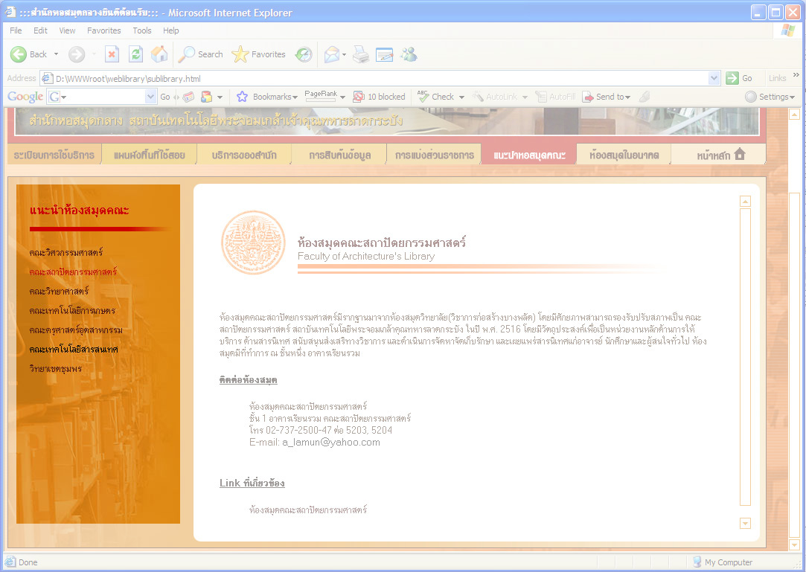

รูปที่ 5.10 ตัวอย่างผลลัพธ์การแสดงผลของเอกสาร “librarary_link.xml” ด้วย XSL

5.3.3 กลุ่มที่ 3 เอกสาร XML ที่เก็บข้อมูล (Data) เนื้อหาที่ต้องการถ่ายทอดให้แก่ผู้ใช้ (เช่นเก็บข้อมูลเกี่ยวกับบริการต่าง ๆ เป็นต้น) โดยโครงสร้างเอกสาร XML ในส่วนนี้ ถูกออกแบบให้แบ่งออกเป็น 3 โครงสร้างใหญ่ ๆ ตามลักษณะที่คล้ายคลึงกันของข้อมูล โดยหมวดหมู่ที่มีโครงสร้างเอกสาร XML ชุดเดียวกัน จะใช้ XSL และ DTD ร่วมกัน
จากการวิเคราะห์และคัดกรองข้อมูล จากทุกหมวดหมู่สามารถจัดกลุ่มให้หมวดหมู่ที่มีข้อมูลคล้ายคลึงกัน ใช้โครงสร้างเอกสาร XML ร่วมกันได้ดังตาราง

ตารางที่ 5.3 หมวดหมู่ที่ใช้โครงสร้างเอกสาร XML แบบต่าง ๆ

 | โครงสร้างแบบที่ 1 | โครงสร้างแบบที่ 2 | โครงสร้างแบบที่ 3
ประกอบด้วยหมวดหมู่ | ประกาศสำนักหอสมุดกลาง | แผนผังพื้นที่ใช้สอย | บริการของสำนักหอสมุดกลาง  การสืบค้นข้อมูล  การแบ่งส่วนราชการ  แนะนำห้องสมุดคณะ  ห้องสมุดในอนาคต
XSL | libraryrule.xsl | map.xsl | libraryinfo.xsl
DTD | rule.dtd | map.dtd | Libraryinfo.dtd
รายละเอียดสำหรับโครงสร้างเอกสาร XML ที่เก็บข้อมูลทั้ง 3 โครงสร้าง ได้แก่
- โครงสร้างแบบที่ 1 สำหรับประกาศสำนักหอสมุดกลาง ประกอบด้วยเอกสาร XML จำนวน 2 เอกสาร ได้แก่ “libraryrule.xml” และ “libraryuserule.xml” โดยใช้ XSL ร่วมกันคือ “libraryrule.xsl” และตรวจสอบความถูกต้องโดย “rule.dtd”
พิจารณาข้อมูลดิบ ซึ่งเป็นกฎระเบียบการใช้บริการ ดังรูปที่ 5.11

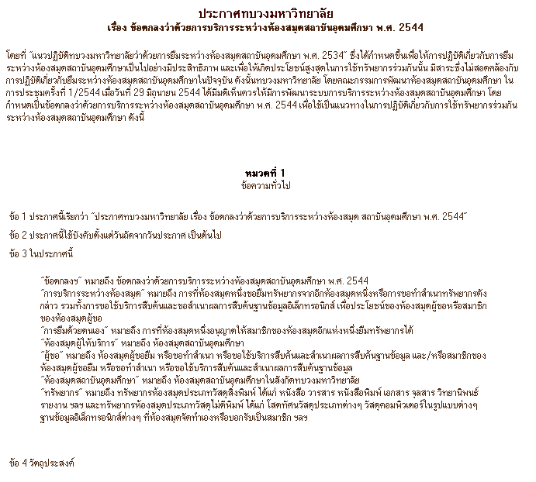

รูปที่ 5.11 ตัวอย่างข้อมูลส่วนหนึ่งที่อยู่ในหมวด ประกาศสำนักหอสมุดกลาง

จะเห็นว่าข้อมูลในส่วนของ ประกาศสำนักหอสมุดกลาง สามารถมองข้อมูลเป็นส่วน ๆ ได้ โดยส่วนแรกเป็นส่วนของหัวเรื่อง และคำอธิบาย
ต่อมาเป็นส่วนเนื้อหาเกี่ยวกับระเบียบต่าง ๆ ที่แบ่งออกเป็นหมวดที่ว่าด้วยเรื่องต่าง ๆ (ซึ่งอาจมีมากกว่า 1 หมวด) และในแต่ละหมวดจะประกอบด้วยกฎระเบียบเป็นข้อ ๆ ตามลำดับ (มีได้มากกว่า 1 ข้อ)
และสุดท้ายเป็นส่วนของการลงนามรับรอง ซึ่งประกอบด้วยวันที่ที่ลงนาม ชื่อผู้ลงนาม และตำแหน่ง
จึงได้ออกแบบโครงสร้างอิลิเมนต์ของเอกสาร XML ให้รองรับการแบ่งข้อมูลดังกล่าว โดยสามารถเขียนโครงสร้างของเอกสาร เป็นโครงสร้างต้นไม้ ดังรูปที่ 5.12

<rule> [document element]

<headline> [1]
<signature> [1]
<data> [1]
<maindescription> [1]
<maintitle> [1]
<category> [1..N]
<position> [1]
<at> [1]
<by> [1]
<signature> [1]
<signature> [1]
<signature> [1]
<signature> [1]
รูปที่ 5.12 โครงสร้างต้นไม้อิลิเมนต์สำหรับเอกสาร XML ในหมวดประกาศสำนักหอสมุดกลาง

ตัวอย่างที่ 5.3 DTD สำหรับเอกสาร XML ในหมวดประกาศสำนักหอสมุดกลาง “rule.dtd”

<!-- DTD for rule XML document -->

<!ELEMENT rule (headline,maintitle,maindescription,data,signature)>
<!ELEMENT headline (#PCDATA)>
<!ELEMENT maintitle (#PCDATA)>
<!ELEMENT maindescription (#PCDATA)>
<!ELEMENT data (category*)>
<!ELEMENT category (order,subject,description)>
<!ATTLIST category order CDATA #REQUIRED>
<!ELEMENT order (#PCDATA)>
<!ELEMENT subject (#PCDATA)>
<!ELEMENT description (item*)>
<!ELEMENT item (#PCDATA)>
<!ELEMENT signature (at,by,position)>
<!ELEMENT at (#PCDATA)>
<!ELEMENT by (#PCDATA)>
<!ELEMENT position (#PCDATA)>

โดยข้อมูลที่อยู่ภายใต้อิลิเมนต์ต่าง ๆ มีความหมาย และจะแสดงผลออกมาในรูปแบบ ดังรูปที่ 5.13

หัวข้อประกาศ
<headline>
เรื่อง ....
<maintitle>
วัตถุประสงค์ / อธิบาย
<maindescription>
<category order=”1”>
<order> หมวดที่
<subject> เกี่ยวกับ
<Description>
<data>
<item> กฎข้อที่ .... และเนื้อหา
<rule>
<item> กฎข้อที่ .... และเนื้อหา
.
.
.
.
.
.

<at>  <signature> | ประกาศ ณ วันที่
<by> | ลงชื่อ
<position> | ตำแหน่ง

รูปที่ 5.13 โครงสร้าง ความหมายของอิลิเมนต์ และรูปแบบผลลัพท์ของเอกสาร XML
ในหมวดประกาศสำนักหอสมุดกลาง
- โครงสร้างแบบที่ 2 สำหรับ แผนผังพื้นที่ใช้สอย ประกอบด้วย 4 เอกสาร XML ที่ขึ้นต้นชื่อด้วย “map_floor(ชั้นที่).xml” ได้แก่ “map_floor1.xml”, “map_floor2.xml”, “map_floor3.xml”, “map_floor4.xml” โดยใช้ XSL ร่วมกันคือ “map.xsl” และตรวจสอบความถูกต้องด้วย “map.dtd”
การวิเคราะห์ข้อมูลเพื่อจัดทำเอกสาร XML ในหมวดนี้ ต้องคำนึงว่า ผู้ใช้ต้องการ ดูแผนที่หรือแผนผังพื้นที่ใช้สอยของอาคารเฉลิมพระเกียรติเป็นหลัก ดังนั้นจึงเน้นการออกแบบให้เอกสาร XML นี้ มีอิลิเมนต์สำหรับเก็บข้อมูลรูปภาพที่เป็นแผนที่ และอิลิเมนต์สำหรับเก็บข้อมูล การจัดบริการภายในชั้นนั้นด้วย

ตัวอย่างที่ 5.4 DTD สำหรับเอกสาร XML ที่อยู่ในหมวดแผนผังพื้นที่ใช้สอย “map.dtd”

<!-- DTD for map XML document -->

<!ELEMENT map (preloadpicture,picture,data*) >
<!ATTLIST map location CDATA #REQUIRED >
<!ATTLIST map floor CDATA #REQUIRED >

<!ELEMENT preloadpicture (#PCDATA) >
<!ELEMENT picture (atl?,src,linkto?,width,height) >
<!ATTLIST picture meaning CDATA #REQUIRED >
<!ELEMENT atl (#PCDATA) >
<!ATTLIST atl meaning CDATA #REQUIRED >
<!ELEMENT src (#PCDATA) >
<!ATTLIST src meaning CDATA #REQUIRED >
<!ELEMENT linkto (#PCDATA) >
<!ATTLIST linkto meaning CDATA #REQUIRED >
<!ELEMENT width (#PCDATA) >
<!ELEMENT height (#PCDATA) >
<!ELEMENT data (overimage,section,service*,media*) >
<!ELEMENT overimage (#PCDATA) >
<!ELEMENT section (#PCDATA) >
<!ATTLIST section description CDATA #REQUIRED >
<!ELEMENT service (#PCDATA) >
<!ATTLIST service description CDATA #REQUIRED >
<!ELEMENT media (#PCDATA) >
<!ATTLIST media description CDATA #REQUIRED >
<map> [document element]

<preloadpicture> [1]
<data> [1..N]
<picture> [1]
<width> [1]
<linkto> [0/1]
<src> [1]
<atl> [0/1]
<height> [1]
<overimage> [1]
<media> [1..N]
<service> [1..N]
<section> [1]
รูปที่ 5.14 โครงสร้างต้นไม้อิลิเมนต์สำหรับเอกสาร XML สำหรับหมวดแผนผังพื้นที่ใช้สอย

ตัวอย่างที่ 5.5 ตัวอย่างเอกสาร XML สำหรับบรรจุข้อมูลในหมวดแผนผังพื้นที่ใช้สอย “map_floor2.xml”

<?xml version="1.0" encoding="windows-874"?>
<?DOCTYPE service SYSTEM "map.dtd" ?>
<?xml-stylesheet type="text/xsl" href="map.xsl" ?>

<map location="อาคารเฉลิมพระเกียรติ" floor="2">
<preloadpicture>
MM_preloadImages('images/floor2_over1.gif')
</preloadpicture>
<picture meaning="รูปภาพประกอบหลัก">
<atl meaning="คำอธิบายรูป">แผนผังพื้นที่ใช้สอย ชั้นที่ 2 อาคารเฉลิมพระเกียรติ</atl>
<src meaning="แหล่งของรูป">images/floor2.gif</src>
<linkto meaning="ลิงค์ไปยัง" />
<width>680</width>
<height>560</height>
</picture>

<data>
<overimage>images/floor2_over1.gif</overimage>
<section description="ส่วนที่ให้บริการ">หอเทิดพระเกียรติ พระบาทสมเด็จ พระจอมเกล้าเจ้าอยู่หัว</section>
<service description="บริการ">บริการนำชมนิทรรศการ รัชกาลที่ 4</service>
<service description="บริการ">บริการหนังสือ เอกสาร และวิทยานิพนธ์ เกี่ยวกับ รัชกาลที่ 4</service>
<media description="ทรัพยากรสารนิเทศ">หนังสือ เอกสาร และวิทยานิพนธ์ เกี่ยวกับ รัชกาลที่ 4</media>
<media description="ทรัพยากรสารนิเทศ">หุ่นจำลอง สื่อประสม</media>
</data>
</map>

พิจารณาตัวอย่างที่ 5.5 ประกอบคำอธิบายความหมายของอิลิเมนต์ในเอกสาร XML หมวดแผนผังพื้นที่ใช้สอย
<map> คือ root element ที่บ่งบอกว่าเอกสารนี้เก็บข้อมูลเกี่ยวกับแผนที่ โดยมีแอตตริบิวต์ location ระบุ “สถานที่” ในที่นี้ทุกเอกสารระบุเป็น “อาคารเฉลิมพระเกียรติ” และแอตตริบิวต์ floor ระบุว่าเป็นแผนที่ของ “ชั้นที่” เท่าไร (มีทั้งหมด 4 ชั้น)
<preloadpicture> เก็บ address ของรูป ที่ต้องการให้ทำการ download มายัง บราวเซอร์ ก่อนแสดงผล ที่ออกแบบให้มีอิลิเมนต์เก็บข้อมูลส่วนนี้ เนื่องจากผู้ออกแบบต้องการให้มีลูกเล่นบนรูปแผนที่ คือ ต้องการให้เมื่อนำเมาส์ ไปชี้ที่ข้อมูลส่วนที่ให้บริการบริเวณใต้ภาพ จะมีแถบสีส้มไฮไลน์บริเวณที่ให้บริการนั้นบนแผนที่ได้ (ดูตัวอย่างที่ 5.6 และ รูปที่ 5.15 - 5.16 ประกอบ) ซึ่ง PCDATA ที่ถูกบรรจุอยู่ในอิลิเมนต์นี้ต้องอยู่ในรูป MM_preloadImages(‘address1, address2, …') เท่านั้น โดย address ต้องเป็นแหล่งของรูปแผนที่ ที่ลงสีเน้นส่วนที่ต้องการแล้ว (ต้องเป็น address เดียวกับ PCDATA ในอิลิเมนต์ <overimage>)
<picture> เป็นอิลิเมนต์ส่วนที่เก็บข้อมูลรูปภาพแผนที่ ประกอบด้วยอิลิเมนต์ลูกได้แก่ <atl> บรรจุ คำอธิบายรูป,<src> บรรจุ แหล่งของรูปแผนที่ (ต้องระบุ path ให้ถูกต้อง), <linkto> บรรจุ link ว่าเมื่อ click รูปจะให้ลิงค์ไปที่ไหน, <width> ความกว้างรูปภาพ, <height> ความสูงของรูป โดยแอตตริบิวต์ meaning เก็บความหมายของอิลิเมนต์เป็นภาษาไทย
<data> แสดงขอบเขต ข้อมูลสำหรับอธิบายแผนที่เพิ่มเติม ประกอบด้วย อิลิเมนต์ลูก ได้แก่ <overimage>, <section> = ส่วนที่ให้บริการ, <service> = บริการ (ในส่วนที่กำหนด มีบริการใดบ้าง), <media> = ทรัพยากรสารนิเทศของบริการนั้น โดยในแง่ของการแสดงผลข้อมูล 1 <data> จะถูกนำมาแปลงเป็นตาราง 1 แถว ที่ถูกแบ่งเป็น 3 คอลัมน์ โดยข้อมูลจะถูกบรรจุลงในคอลัมน์ที่มีความหมายตรงกับความหมายของอิลิเมนต์ ดังนี้

ส่วนที่ให้บริการ | บริการ | ทรัพยากรสารนิเทศ
<section> | <service> | <media>

โดยข้อมูลใน <overimage> จะต้องเป็น address ของรูปแผนที่ ที่ไฮไลน์ส่วนที่ให้บริการไว้แล้ว เพื่อเป็นการเพิ่มลูกเล่นให้กับหน้าเว็บ คือ จะทำให้เมื่อใช้เมาส์ชี้ที่ข้อมูล “ส่วนที่ให้บริการ” แล้ว รูปแผนที่จาก <picture> จะเปลี่ยนเป็นรูปที่ระบุไว้ใน <overimage> แทน

ตัวอย่างที่ 5.6 XSL สำหรับเอกสาร XML ในหมวดแผนผังพื้นที่ใช้สอย “map.xsl”

<?xml version="1.0" encoding="windows-874"?><!DOCTYPE xsl:stylesheet [
<!ENTITY nbsp "&#160;">
<!ENTITY copy "&#169;">
<!ENTITY reg "&#174;">
<!ENTITY trade "&#8482;">
<!ENTITY mdash "&#8212;">
<!ENTITY ldquo "&#8220;">
<!ENTITY rdquo "&#8221;">
<!ENTITY pound "&#163;">
<!ENTITY yen "&#165;">
<!ENTITY euro "&#8364;">
]>
<xsl:stylesheet version="1.0" xmlns:xsl="http://www.w3.org/1999/XSL/Transform">
<xsl:output method="html" encoding="windows-874" doctype-public="-//W3C//DTD XHTML 1.1//EN" doctype-system="http://www.w3.org/TR/xhtml11/DTD/xhtml11.dtd"/>
<xsl:template match="map">

<html xmlns="http://www.w3.org/1999/xhtml">
<head>
<title>Central Library KMITL</title>

<meta http-equiv="Content-Type" content="text/html; charset=windows-874" />
<link href="style.css" rel="stylesheet" type="text/css" />
<script type="text/javascript" language="javascript" src="rolloverimage.js"></script>
</head>

<body bgcolor="#FFFFFF" onload="{preloadpicture}">
<table width="680" align="left" border="0" cellpadding="0" cellspacing="0">
<tr><td align="center" valign="top">
<xsl:apply-templates select="picture" />
</td></tr>
<tr><td align="center" valign="top">
<table width="660" border="1" cellpadding="5" cellspacing="0" bordercolor="#EF610A">
<tr>
<td width="210" align="center" valign="top" bgcolor="#EF610A" class="strongwhite">ส่วนที่ให้บริการ</td>
<td width="225" align="center" valign="top" bgcolor="#EF610A" class="strongwhite">บริการ</td>
<td width="225" align="center" valign="top" bgcolor="#EF610A" class="strongwhite">ทรัพยากรสารนิเทศ</td>
</tr>
<xsl:for-each select="data">
<tr>
<td align="left" valign="top" onmouseout="MM_swapImgRestore()" onmouseover="MM_swapImage('map','','{overimage}',1)">
<strong><xsl:value-of select="section" disable-output-escaping="yes" /></strong>
</td>
<td align="left" valign="top">
<ul>
<xsl:for-each select="service">
<li><xsl:value-of select="." disable-output-escaping="yes" /></li>
</xsl:for-each>
</ul>
</td>
<td align="left" valign="top">
<ul>
<xsl:for-each select="media">
<li><xsl:value-of select="." disable-output-escaping="yes" /></li>
</xsl:for-each>
</ul>
</td>
</tr>
</xsl:for-each>
</table>
</td></tr>
</table>
</body>
</html>

</xsl:template>

<xsl:template match="picture">
<img src="{src}" width="{width}" height="{height}" alt="{alt}" border="0" name="map" id="map" />
</xsl:template>

</xsl:stylesheet>

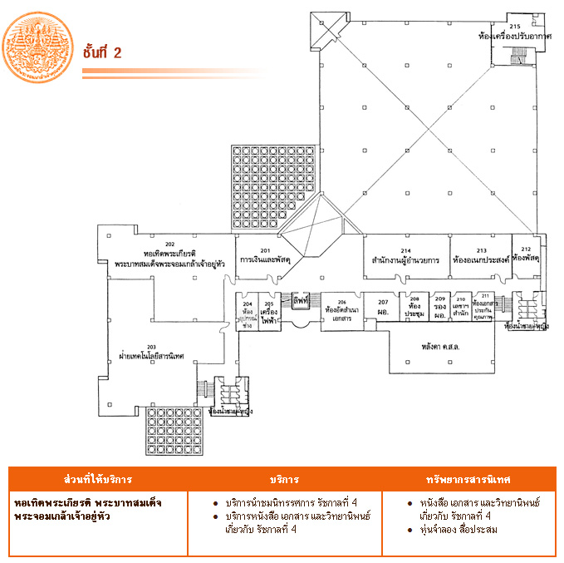

รูปที่ 5.15 ผลลัพธ์ของ map_floor2.xml ที่แสดงผลบนบราวเซอร์ด้วย XSL
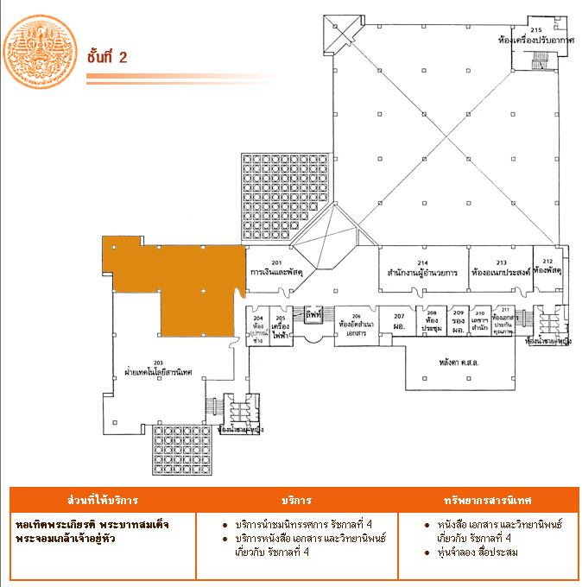

รูปที่ 5.16 เมื่อใช้เมาส์ชี้ ชื่อส่วนที่ให้บริการ จะแสดงรูปที่ไฮไลน์แสดงส่วนนั้น ๆ

- โครงสร้างเอกสาร XML แบบที่ 3 ใช้กับข้อมูลบรรยายเกี่ยวกับการบริการภายในสำนัก ได้แก่ข้อมูลในหมวดหมู่ การบริการของสำนักหอสมุดกลาง, การสืบค้นข้อมูลด้วยคอมพิวเตอร์, การแบ่งส่วนราชการ, การแนะนำห้องสมุดคณะ, ห้องสมุดในอนาคต โดยภาพรวมของข้อมูลภายใต้หมวดหมู่ทั้ง 5 นี้ มีองค์ประกอบของข้อมูลที่คล้ายกัน ดังรูปที่ 5.17

หัวข้อหลัก
หัวข้อรอง
รูปภาพประกอบ
คำจำกัดความ / คำอธิบายโดยย่อ

รายละเอียด

รูปที่ 5.17 โครงสร้างองค์ประกอบหลักของข้อมูล แบบที่ 3
จากรูปที่ 5.17 ได้ออกแบบโครงสร้างของอิลิเมนต์เพื่ออธิบายข้อมูลสำหรับเอกสาร XML เป็นโครงสร้างต้นไม้ ดังรูปที่ 5.18

<libraryinfo> [document element]

<title> [1]
<info> [1..N]
<picture> [1]
<width> [1]
<linkto> [1]
<src> [1]
<atl> [0/1]
<height> [1]
<engtitle> [1]
<description> [1]

รูปที่ 5.18 โครงสร้างต้นไม้อิลิเมนต์สำหรับเอกสาร XML รูปแบบที่ 3

ตัวอย่างที่ 5.7 DTD สำหรับเอกสาร XML สำหรับการบริการแบบต่าง ๆ “libraryinfo.dtd”

<!-- DTD for libraryinfo XML document -->

<!ELEMENT libraryinfo (title,engtitle,picture,description,info*) >
<!ATTLIST libraryinfo type CDATA #REQUIRED >
<!ATTLIST libraryinfo engname CDATA #REQUIRED >
<!ATTLIST libraryinfo thainame CDATA #REQUIRED >

<!ELEMENT title (#PCDATA) >
<!ATTLIST title meaning CDATA #REQUIRED >
<!ELEMENT engtitle (#PCDATA) >
<!ATTLIST engtitle meaning CDATA #REQUIRED >

<!ELEMENT picture (atl,src,linkto,width,height) >
<!ATTLIST picture meaning CDATA #REQUIRED >

<!ELEMENT atl (#PCDATA) >
<!ATTLIST atl meaning CDATA #REQUIRED >
<!ELEMENT src (#PCDATA) >
<!ATTLIST src meaning CDATA #REQUIRED >
<!ELEMENT linkto (#PCDATA) >
<!ATTLIST linkto meaning CDATA #REQUIRED >
<!ELEMENT width (#PCDATA) >
<!ELEMENT height (#PCDATA) >

<!ELEMENT description (#PCDATA) >
<!ATTLIST description meaning CDATA #REQUIRED >

<!ELEMENT info (#PCDATA) >
<!ATTLIST info about CDATA #IMPLIED >
<!ATTLIST info meaning CDATA #REQUIRED >

โปรดพิจารณาโครงสร้างต้นไม้ของเอกสารจากรูปที่ 5.18 และ “librararyinfo.dtd” ในตัวอย่างที่ 5.7 ประกอบการอธิบายความหมายของอิลิเมนต์ต่าง ๆ
<libraryinfo> เป็น root element ที่ออกแบบให้มีแอตตริบิวต์ 3 ชนิด สำหรับอธิบายว่าเอกสาร XML นี้เก็บข้อมูลเกี่ยวกับหัวข้ออะไร และเป็นข้อมูลที่อยู่ในหมวดใด
โดยแอตตริบิวต์ type เก็บประเภทหมวดหมู่ของเอกสาร XML ซึ่งสามารถเป็นไปได้ 5 ค่า ได้แก่
service หมายถึง เอกสาร XML อยู่ในหมวด บริการของสำนัก
search หมายถึง เอกสาร XML อยู่ในหมวด การสืบค้นข้อมูล
office library หมายถึง เอกสาร XML อยู่ในหมวด การแบ่งส่วนราชการ
faculty library หมายถึง เอกสาร XML อยู่ในหมวด การแนะนำห้องสมุดคณะ
future library หมายถึง เอกสาร XML อยู่ในหมวด ห้องสมุดในอนาคต
แอตตริบิวต์ engname เก็บ หัวข้อเรื่องเป็นภาษาอังกฤษ และแอตตริบิวต์ thainame เก็บหัวข้อเรื่องเป็นภาษาไทย (เก็บค่าเดียวกับ PCDATA ของ <title>)
<title> เก็บข้อมูล หัวข้อหลัก โดยมีแอตตริบิวต์ meaning เก็บความหมายของ อิลิเมนต์ หรือความหมายของข้อมูล PCDATA ในอิลิเมนต์ (อิลิเมนต์ของ XML คือการอธิบายข้อมูล) นั่นคือ หัวข้อหลักใน <title> จะเป็นประเภทข้อมูลตามที่ระบุไว้ในแอตตริบิวต์ meaning โดยทั่วไปจะมีค่า “หัวข้อภาษาไทย” ยกเว้นถ้านำโครงสร้างเอกสาร XML นี้ไปใช้กับข้อมูลในหมวด ห้องสมุดในอนาคต จะมีค่าเป็น “หัวข้อ/ประเด็นยุทศาสตร์” แทน
จาก DTD ในตัวอย่างที่ 5.7 จะเห็นว่ามีหลายอิลิเมนต์ในเอกสาร ที่ประกอบด้วยแอตตริบิวต์ meaning สำหรับเก็บความหมายของอิลิเมนต์นั้น ๆ ซึ่งออกแบบไว้เพื่อให้ผู้พัฒนาระบบต่อสามารถทำความเข้าใจความหมายของแต่ละอิลิเมนต์และเก็บข้อมูลได้เหมาะสมกับ อิลิเมนต์ต่าง ๆ
<engtitle> เก็บข้อมูล หัวข้อรอง โดยความหมายหรือประเภทหัวข้อที่เก็บจะเป็นไปตามค่าในแอตตริบิวต์ meaning โดยทั่วไปจะมีค่า “หัวข้อภาษาอังกฤษ” ยกเว้นถ้านำโครงสร้างเอกสาร XML นี้ไปใช้กับข้อมูลในหมวด ห้องสมุดในอนาคต จะมีค่าเป็น “หัวข้อย่อย (ถ้ามี)” แทน
<picture> ประกอบด้วยอิลิเมนต์ลูก 5 อิลิเมนต์ ซึ่งมีความสำคัญในการเก็บข้อมูลเกี่ยวกับรูปภาพประกอบของเอกสาร ค่าของแอตตริบิวต์ meaning=“รูปภาพประกอบ”
อิลิเมนต์ลูกของ <picture> ได้แก่
<atl> เก็บ PCDATA ที่เป็นคำอธิบายรูป โดยแอตตริบิวต์ meaning มีค่าเท่ากับ “คำอธิบายรูป” เสมอ
<src> เก็บ PCDATA ซึ่งเป็น แหล่งของรูปแผนที่ (ต้องระบุ path ให้ถูกต้อง) โดยแอตตริบิวต์ meaning มีค่าเท่ากับ “แหล่งของรูป” (ชื่อรูปควรเป็นชื่อเดียวกับชื่อไฟล์ XML นั้น)
<linkto> เก็บ PCDATA ซึ่งเป็น link สำหรับกรณีผู้ใช้ click รูปแล้วจะให้ลิงค์ไปที่ไหน โดยแอตตริบิวต์ meaning มีค่าเท่ากับ “ลิงค์ไปยัง”
<width> เก็บ PCDATA ประเภท integer ที่เป็น ความกว้างรูปภาพ
<height> เก็บ PCDATA ประเภท integer ที่เป็น ความสูงของรูป
ข้อสังเกต ทุกแอตตริบิวต์ meaning จะเก็บความหมายของอิลิเมนต์นั้น
<description> เก็บ PCDATA ที่เป็นคำอธิบายหรือคำจำกัดความสั้น ๆ ที่เกี่ยวข้องกับหัวข้อของเอกสาร ดังนั้นแอตตริบิวต์ meaning จึงมีค่าเท่ากับ “คำอธิบายโดยย่อ” เสมอ สำหรับข้อมูลภายใน Tag description สามารถใช้ code HTML เพื่อกำหนดรูปแบบการแสดงผลร่วมด้วยได้ แต่จะต้องระบุภายใต้คำสั่ง <![CDATA[ ]]>
<info> เก็บ PCDATA ซึ่งเป็นรายละเอียดในด้านต่าง ๆ ที่เกี่ยวข้องกับหัวข้อเอกสาร โดยมีแอตตริบิวต์ about และ meaning อธิบายความหมายของข้อมูลภายใน Tag info
ใน 1 เอกสารสามารถมี <info> ได้มากกว่ากว่าหนึ่งครั้ง ถ้ามีข้อมูลที่มีความหมายตาม about และ meaning ที่แตกต่างกัน
ข้อมูลภายใน Tag info สามารถใช้ code HTML เพื่อกำหนดรูปแบบการแสดงผลร่วมด้วยได้ แต่จะต้องระบุภายใต้คำสั่ง <![CDATA[ ]
สำหรับประเภทของข้อมูลใน <info> จะมีความแตกต่างกันออกไป ขึ้นอยู่กับหมวดหมู่ของเอกสาร โดยในแต่ละหมวดหมู่ ค่าของ about และ meaning สามารถเป็นค่าต่าง ๆ ได้ดังตารางที่ 5.4 (หมวดหมู่ของเอกสาร XML ระบุไว้ในแอตตริบิวต์ type ของ <libraryinfo>)

ตารางที่ 5.4 ค่าที่เป็นไปได้สำหรับแอตตริบิวต์ about และ meaning ประจำหมวดหมู่ต่าง ๆ

หมวดของเอกสาร | ค่าของแอตตริบิวต์ about | ค่าของแอตตริบิวต์ meaning
บริการของสำนัก | detail | รายละเอียดการบริการ
บริการของสำนัก | rule | ระเบียบการใช้บริการ
บริการของสำนัก | time | เวลาให้บริการ
บริการของสำนัก | place | สถานที่ให้บริการ
บริการของสำนัก | link | Link ที่เกี่ยวข้อง
การสืบค้นข้อมูล | detail | รายละเอียดการบริการ
การสืบค้นข้อมูล | place | สถานที่ให้บริการ
การสืบค้นข้อมูล | link | Link ที่เกี่ยวข้อง
การแบ่งส่วนราชการ | work | ภาระงานที่รับผิดชอบ
แนะนำห้องสมุดคณะ | contact | ติดต่อห้องสมุด
แนะนำห้องสมุดคณะ | time | เวลาให้บริการ
แนะนำห้องสมุดคณะ | link | Link ที่เกี่ยวข้อง
ห้องสมุดในอนาคต | goal | นโยบาย/วัตถุประสงค์
ห้องสมุดในอนาคต | plan | แนวทางการพัฒนาโดยภาพรวม
ห้องสมุดในอนาคต | KPI | ตัวชี้วัด
ห้องสมุดในอนาคต | process | กลยุทธ์การดำเนินงาน (โครงการ)

ในเอกสาร XML หนึ่งจะต้องมี <info> ที่แอตตริบิวต์ about และ meaning มีค่าครบตามที่กำหนดในตารางที่ 5.4 เช่นเป็นเอกสารในหมวดบริการของสำนัก ก็จะต้องกำหนด <info> ทั้งหมด 5 ครั้ง ที่มีค่าของแอตตริบิวต์ตามตาราง ได้แก่
<info about="detail" meaning="รายละเอียดการบริการ"></info>
<info about="rule" meaning="ระเบียบการใช้บริการ"></info>
<info about="time" meaning="เวลาให้บริการ"></info>
<info about="place" meaning="สถานที่ให้บริการ"></info>
<info about="link" meaning="Link ที่เกี่ยวข้อง"></info>
โดยถ้าหากไม่มีข้อมูลในด้านไหน ก็สามารถปล่อยให้อิลิเมนต์ <info> ที่มีแอตตริบิวต์ในหัวข้อนั้น เป็นอิลิเมนต์ว่างได้ ดังตัวอย่างที่ 5.8
ตัวอย่างที่ 5.8 ตัวอย่างเอกสาร XML “service_kingRama4.xml” ในหมวดบริการของสำนัก

<?xml version="1.0" encoding="UTF-8"?>
<?DOCTYPE service SYSTEM "libraryinfo.dtd" ?>
<?xml-stylesheet type="text/xsl" href="libraryinfo.xsl" ?>

<libraryinfo type="service" engname="King Rama 4 Honor Hall" thainame="หอเทิดพระเกียรติรัชกาลที่ ๔">

<title meaning="หัวข้อภาษาไทย">หอเทิดพระเกียรติรัชกาลที่ ๔</title>
<engtitle meaning="หัวข้อภาษาอังกฤษ">King Rama 4 Honor Hall</engtitle>

<picture meaning="รูปภาพประกอบ">
<atl meaning="คำอธิบายรูป">หอเทิดพระเกียรติรัชกาลที่ ๔</atl>
<src meaning="แหล่งของรูป">images/service_kingRama4.jpg</src>
<linkto meaning="ลิงค์ไปยัง" />
<width>500</width>
<height>200</height>
</picture>

<description meaning="คำอธิบายโดยย่อ">งานบริการหอเทิดพระเกียรติรัชกาลที่ ๔ เป็นแหล่งรวบรวมข้อมูลของ พระบาทสมเด็จพระจอมเกล้าเจ้าอยู่หัว จัดแสดงเป็นลักษณะนิทรรศการ ที่มีทั้งพระบาทฉายาลักษณ์ หุ่นจำลอง หนังสือหายาก สำเนา –เอกสารลายพระหัตถ์ วิทยานิพนธ์ รวมถึงสื่อประสม ด้วยระบบคอมพิวเตอร์ที่นำมาเสนอพระราชประวัติด้านต่างๆ ของพระองค์ได้อย่างสมบูรณ์ </description>

<info about="detail" meaning="รายละเอียดการบริการ"></info>
<info about="rule" meaning="ระเบียบการใช้บริการ"></info>

<info about="time" meaning="เวลาให้บริการ">
<![CDATA[ <blockquote>เฉพาะวันอังคาร และวันพฤหัสบดี</blockquote>]]>
</info>

<info about="place" meaning="สถานที่ให้บริการ">
<![CDATA[ <blockquote>หอเทิดพระเกียรติรัชกาลที่ ๔ ชั้นที่ 2 อาคารเฉลิมพระเกียรติ</blockquote>]]>
</info>

<info about="link" meaning="Link ที่เกี่ยวข้อง"></info>

</libraryinfo>
สำหรับเอกสาร XML ทั้งหมดที่ใช้โครงสร้างแบบที่ 3 นี้จะใช้ XSL เดียวกันในการแปลงเป็น HTML เพื่อแสดงผลบนบราวเซอร์ และเนื่องจากใช้ XSL เดียวกันทำให้ ข้อมูลในหมวดที่ใช้โครงสร้างเอกสาร XML แบบนี้จะแสดงผลออกมาหน้าตาคล้าย ๆ กัน ดังตัวอย่างในรูปที่ 5.19
XSL ของโครงสร้างเอกสาร XML นี้ คือ “libraryinfo.xsl” แสดงในตัวอย่างที่ 5.9และใช้ DTD ร่วมกันคือ “libraryinfo.dtd” ดังแสดงแล้วในตัวอย่างที่ 5.7

ตัวอย่างที่ 5.9 XSL “libraryinfo.xsl” สำหรับเอกสาร XML ที่ใช้โครงสร้างแบบที่ 3

<?xml version="1.0" encoding="windows-874"?><!DOCTYPE xsl:stylesheet [
<!ENTITY nbsp "&#160;">
<!ENTITY copy "&#169;">
<!ENTITY reg "&#174;">
<!ENTITY trade "&#8482;">
<!ENTITY mdash "&#8212;">
<!ENTITY ldquo "&#8220;">
<!ENTITY rdquo "&#8221;">
<!ENTITY pound "&#163;">
<!ENTITY yen "&#165;">
<!ENTITY euro "&#8364;">
]>
<xsl:stylesheet version="1.0" xmlns:xsl="http://www.w3.org/1999/XSL/Transform">
<xsl:output method="html" encoding="windows-874" doctype-public="-//W3C//DTD XHTML 1.1//EN" doctype-system="http://www.w3.org/TR/xhtml11/DTD/xhtml11.dtd"/>
<xsl:template match="libraryinfo">

<html xmlns="http://www.w3.org/1999/xhtml">
<head>
<title>Central Library KMITL</title>
<meta http-equiv="Content-Type" content="text/html; charset=windows-874" />
<link href="style.css" rel="stylesheet" type="text/css" />
</head>

<body bgcolor="#FFFFFF">
<table width="680" align="left" border="0" cellpadding="10" cellspacing="0">
<tr><td>
<table width="605" border="0" cellspacing="0" cellpadding="0">
<tr>
<td width="105" rowspan="2"><img src="images/logo.gif" width="105" height="100" /></td>
<td height="75" valign="bottom">
<p><span class="headline">
<xsl:value-of select="title" />
</span><br/>
<xsl:value-of select="engtitle" />
</p></td>
</tr>
<tr>
<td align="left" valign="bottom"><img src="images/line.gif" width="500" height="25" /></td>
</tr>
</table>
</td></tr>
<tr><td align="center">
<xsl:apply-templates select="picture" />
</td></tr>
<tr><td>
<xsl:value-of select="description" disable-output-escaping="yes" />
</td></tr>
<xsl:for-each select="info">
<xsl:if test=" text() != '' ">
<tr><td>
<p class="boldfont"><u><xsl:value-of select="@meaning" disable-output-escaping="yes" /></u></p>
</td></tr>
<tr><td>
<xsl:value-of select="." disable-output-escaping="yes" />
</td></tr>
</xsl:if>
</xsl:for-each>
</table>
</body>
</html>

</xsl:template>
<xsl:template match="picture">
<xsl:for-each select=".">
<xsl:if test=" src!='' ">
<xsl:choose>
<xsl:when test=" width!='' and height!='' ">
<img src="{src}" width="{width}" height="{height}" alt="{alt}" border="0" />
</xsl:when>
<xsl:otherwise>
<img src="{src}" alt="{alt}" border="0" />
</xsl:otherwise>
</xsl:choose>
</xsl:if>
</xsl:for-each>
</xsl:template>

</xsl:stylesheet>

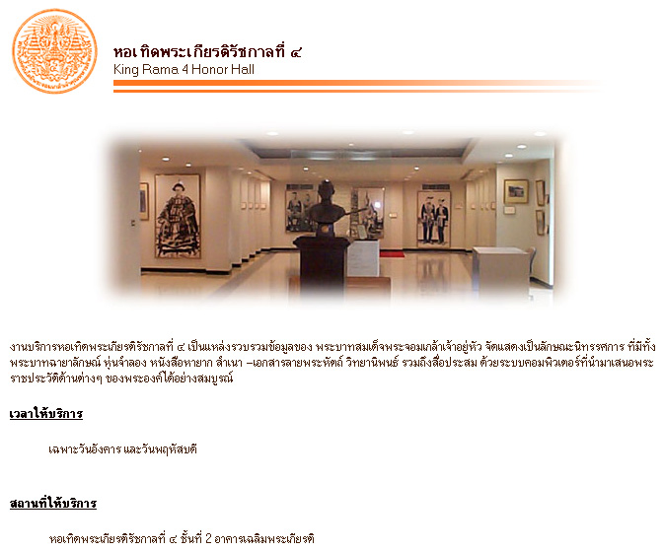

รูปที่ 5.19 ผลลัพธ์ของ “service_kingRama4.xml” ที่แสดงบนบราวเซอร์
<title>
<engtitle>
<picture>
<description>
<info about="time" meaning="เวลาให้บริการ">
<info about="place" meaning="สถานที่ให้บริการ">

รูปที่ 5.20 ผลลัพธ์และที่มาของข้อมูลบนบราวเซอร์

จากรูปที่ 5.20 จะเห็นได้ว่า <info> ใดที่ไม่มีข้อมูล (เป็นอิลิเมนต์ว่าง) จะไม่ถูกนำมาแสดงผล และค่าของแอตตริบิวต์ meaning จะถูกนำมาใช้เป็นหัวข้อที่แสดงบนบราวเซอร์ด้วย
สำหรับรายละเอียดปลีกย่อยอื่น ๆ และข้อควรทราบของเอกสาร XML สำหรับหมวดหมู่ต่าง ๆ มีดังนี้

บริการของสำนักหอสมุดกลาง
ประกอบด้วย 11 เอกสาร XML ตามจำนวนหัวข้อย่อยในหมวด (1 หัวข้อ 1 XML) โดยชื่อไฟล์จะขึ้นต้นชื่อด้วย “service_(หัวข้อ).xml” ดังแสดงในตารางที่ 5.5

ตารางที่ 5.5 รายชื่อเอกสาร XML ตามหัวข้อย่อยในหมวดบริการของสำนักหอสมุดกลาง

หัวข้อการบริการ | ชื่อไฟล์ XML
บริการยืมคืนหนังสือ | service_Circulation.xml
การยืมหนังสือระหว่างห้องสมุด | service_InterlibraryLoan.xml
บริการจองหนังสือ | service_BookReserved.xml
บริการหนังสืออ้างอิง | service_RefBook.xml
บริการยืมหนังสือต่อด้วยตนเอง | service_SelfRenew.xml
บริการตอบคำถามและช่วยการค้นคว้า | service_RefService.xml
บริการวารสารและหนังสือพิมพ์ | service_NewsPaper.xml
เอกสารจดหมายเหตุพระจอมเกล้า | service_historyReport.xml
หอเทิดพระเกียรติรัชกาลที่ ๔ | service_kingRama4.xml
โสตทัศนศึกษา | service_AudioVisual.xml
การใช้ตู้ฝากสิ่งของด้วยตนเอง | service_selfbox.xml

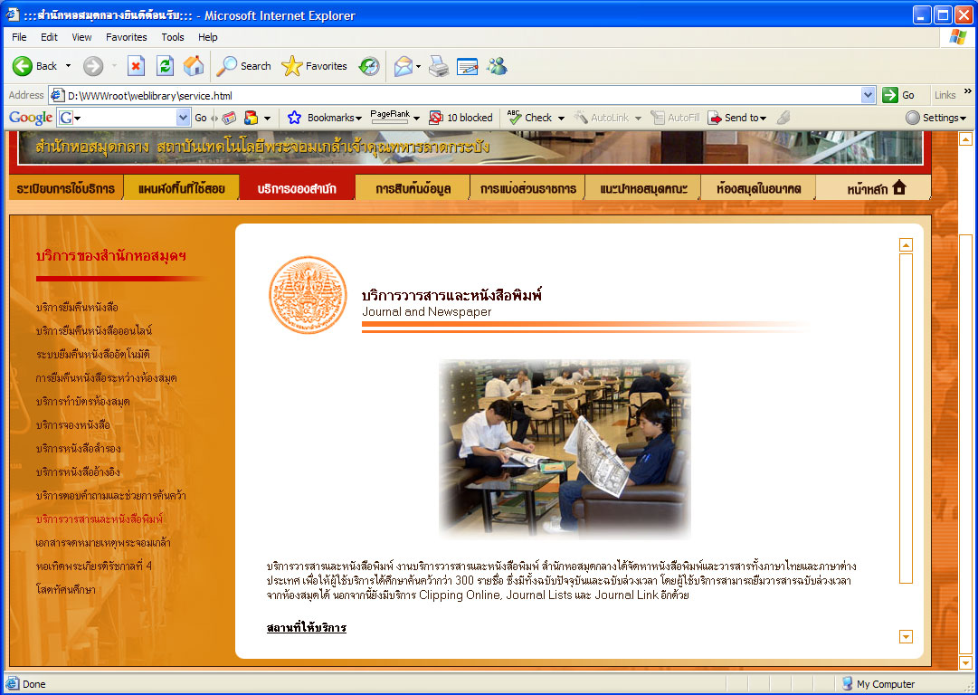

รูปที่ 5.21 ผลลัพธ์ของหมวดบริการของสำนักหอสมุดกลางบนบราวเซอร์
การสืบค้นข้อมูลด้วยคอมพิวเตอร์
ประกอบด้วย 5 เอกสาร XML ตามจำนวนหัวข้อย่อยในหมวด (1 หัวข้อ 1 XML) โดยชื่อไฟล์จะขึ้นต้นชื่อด้วย “search_(หัวข้อ).xml” ดังแสดงในตารางที่ 5.6

ตารางที่ 5.6 รายชื่อเอกสาร XML ตามหัวข้อย่อยในหมวดการสืบค้นข้อมูลด้วยคอมพิวเตอร์

หัวข้อการบริการ | ชื่อไฟล์ XML
OPAC | search_opac.xml
WEBOPAC | search_webopac.xml
CD-ROM | search_cdrom.xml
กฤตภาคและ ดรรชนีวารสาร | search_clippingandjournal.xml
วิทยานิพนธ์และ ปริญญานิพนธ์ | search_thesis.xml

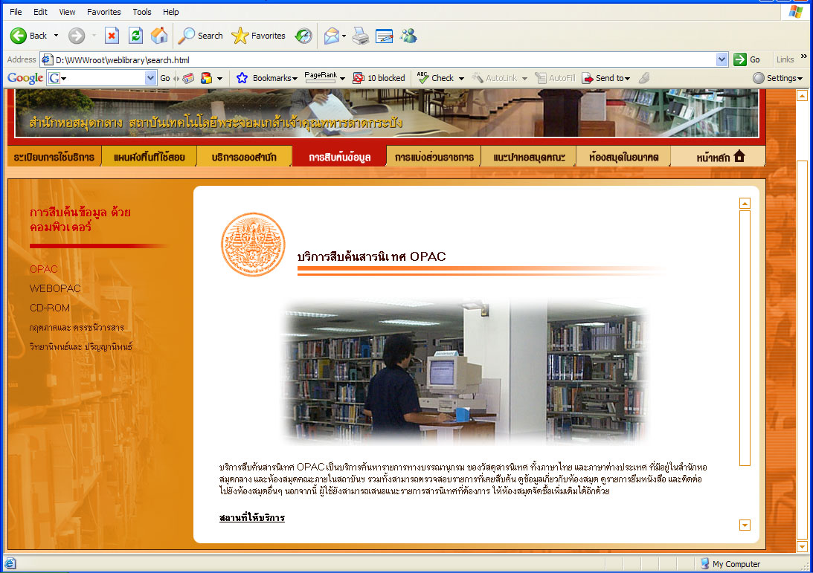

รูปที่ 5.22 ผลลัพธ์ของหมวดการสืบค้นข้อมูลด้วยคอมพิวเตอร์บนบราวเซอร์

การแบ่งส่วนราชการ
ข้อมูล XML ในหมวดนี้ ไม่ได้ใช้โครงสร้างเดียวกันทั้งหมด แต่ถูกแบ่งออกเป็น 2 ส่วน ได้แก่ ส่วนแผนภูมิโครงสร้าง และ ส่วนข้อมูลของสำนักและฝ่ายต่าง ๆ
โดยเอกสาร XML ที่บรรจุข้อมูลในส่วน แผนภูมิโครงสร้างของสำนักหอสมุดกลาง เป็นเนื้อหาเกี่ยวกับโครงสร้างการแบ่งส่วนราชการของสำนัก ซึ่งแบ่งออกเป็น 1 สำนัก 7 ฝ่าย และแต่ละฝ่ายมีหน่วยงานภายในอะไรบ้าง เพื่อให้ XML สามารถอธิบายข้อมูลได้อย่างเหมาะสม จึงออกแบบ “officediagram.xml” ที่ประกอบด้วยอิลิเมนต์อธิบายข้อมูลที่เหมาะสมกับข้อมูลที่เป็น diagram แยกต่างหาก

<root> [1]

<node> [1..N]
<subnode> [1..N]
<diagram> [document element]

รูปที่ 5.23 โครงสร้างต้นไม้อิลิเมนต์สำหรับเอกสาร officediagram.xml

ตัวอย่างที่ 5.10 “officediagram.xml” สำหรับข้อมูลในหัวข้อแผนภูมิโครงสร้าง ในหมวดการแบ่งส่วนราชการ ซึ่งใช้ DTD ภายใน

<?xml version="1.0" encoding="windows-874"?>
<?DOCTYPE diagram[
<!ELEMENT diagram (root)>
<!ATTLIST diagram name CDATA #REQUIRED>
<!ELEMENT root (node*)>
<!ATTLIST root name CDATA #REQUIRED>
<!ELEMENT node (subnode*)>
<!ATTLIST node name CDATA #REQUIRED>
<!ELEMENT subnode (#PCDATA)>
<!ATTLIST subnode name CDATA #REQUIRED>
<!ATTLIST subnode type CDATA #IMPLIED>
]?>
<?xml-stylesheet type="text/xsl" href="officediagram.xsl" ?>

<diagram name="แผนภูมิโครงสร้าง การแบ่งส่วนราชการ">
<root name="สำนักหอสมุดกลาง">
<node name="สำนักงานผู้อำนวยการ">
<subnode name="หน่วยธุรการ" type="งานบริหารและธุรการ" />
<subnode name="หน่วยประชุมและพิธีการ" type="งานบริหารและธุรการ" />
<subnode name="หน่วยงานเจ้าหน้าที่" type="งานบริหารและธุรการ" />
<subnode name="หน่วยอาคารสถานที่และยานพาหนะ" type="งานบริหารและธุรการ" />
<subnode name="หน่วยประชาสัมพันธ์" type="งานบริหารและธุรการ" />
<subnode name="หน่วยบริการทางวิชาการ" type="งานบริหารและธุรการ" />
<subnode name="หน่วยการเงินและบัญชี" type="งานการเงินและพัสดุ" />
<subnode name="หน่วยพัสดุ" type="งานการเงินและพัสดุ" />
<subnode name="หน่วยแผนงานและโครงการ" type="งานนโยบายและแผน" />
<subnode name="หน่วยงบประมาณ" type="งานนโยบายและแผน" />
<subnode name="งานประกันคุณภาพ" type="งานประกันคุณภาพ" />
</node>
<node name="ฝ่ายบริการสารนิเทศ">
<subnode name="หน่วยบริการทรัพยากรสารนิเทศ" />
<subnode name="หน่วยบริการยืม-คืนหนังสือ" />
<subnode name="หน่วยบริการตอบคำถามและช่วยการค้นคว้า" />
<subnode name="หน่วยบริการสืบค้นสารนิเทศ" />
<subnode name="หน่วยบริการยืมระหว่างห้องสมุด" />
<subnode name="หน่วยบริการส่งเสริมการใช้ห้องสมุด" />
</node>
<node name="ฝ่ายพัฒนาทรัพยากรสารนิเทศ">
<subnode name="หน่วยคัดเลือกทรัพยากรสารนิเทศ" />
<subnode name="หน่วยสั่งซื้อทรัพยากรสารนิเทศ" />
<subnode name="หน่วยขอบริจาคและแลกเปลี่ยนทรัพยากรสารนิเทศ" />
<subnode name="หน่วยบันทึกรายการทางบรรณานุกรมเบื้องต้น" />
<subnode name="หน่วยลงทะเบียนทรัพยากรสารนิเทศ" />
<subnode name="หน่วยซ่อมบำรุงและเย็บเล่ม" />
</node>
<node name="ฝ่ายวิเคราะห์ทรัพยากรสารนิเทศ">
<subnode name="หน่วยวิเคราะห์ทรัพยากรสารนิเทศภาษาไทย" />
<subnode name="หน่วยวิเคราะห์ทรัพยากรสารนิเทศภาษาต่างประเทศ" />
<subnode name="หน่วยฐานข้อมูลโมดูล Cataloging ของโปรแกรม INNOPAC" />
<subnode name="หน่วยฐานข้อมูลโปรแกรมระบบงานห้องสมุด KLS" />
<subnode name="หน่วยจัดเตรียมทรัพยากรสารนิเทศออกให้บริการ" />
</node>
<node name="ฝ่ายโสตทัศนศึกษา">
<subnode name="หน่วยเทคนิค" />
<subnode name="หน่วยบริการ" />
<subnode name="หน่วยผลิตสื่อทางการศึกษา" />
<subnode name="หน่วยซ่อมบำรุงโสตทัศนูปกรณ์" />
</node>
<node name="ฝ่ายเทคโนโลยีสารนิเทศ">
<subnode name="หน่วยระบบห้องสมุดอัตโนมัติ" />
<subnode name="หน่วยพัฒนาระบบเทคโนโลยีสารนิเทศ" />
<subnode name="หน่วยเครือข่ายคอมพิวเตอร์" />
<subnode name="หน่วยซ่อมบำรุงคอมพิวเตอร์" />
<subnode name="หน่วยฝึกอบรมคอมพิวเตอร์" />
</node>
<node name="ฝ่ายวารสารและเอกสาร">
<subnode name="หน่วยเทคนิค" />
<subnode name="หน่วยบริการ" />
<subnode name="หน่วยฐานข้อมูล" />
</node>
<node name="ฝ่ายจดหมายเหตุพระจอมเกล้า">
<subnode name="หน่วยเทคนิค" />
<subnode name="หน่วยบริการ" />
<subnode name="หน่วยพัฒนาระบบจัดเก็บและสืบค้นสารนิเทศจากคอมพิวเตอร์" />
<subnode name="หน่วยสงวนรักษาและอนุรักษ์หนังสือเอกสาร วัสดุ" />
</node>
</root>
</diagram>

<diagram> เป็น root node เพื่อหัวข้อแผนภูมิโครงสร้าง โดยแอตตริบิวต์ name เก็บว่าเป็นแผนภูมิโครงสร้างเกี่ยวกับอะไร ในที่นี้คือ “แผนภูมิโครงสร้าง การแบ่งส่วนราชการ”
<root> บอกว่าหน่วยงานที่อยู่ขั้นบนสุดของแผนภูมิ คืออะไร โดยระบุใน แอตตริบิวต์ name ในที่นี้คือ "สำนักหอสมุดกลาง"
<node> เป็นโหนดลูกของ <root> มีได้มากกว่า 1 โหนด เนื่องจากในหน่วยงานสามารถมีหน่วยราชการย่อย ๆ ได้หลายหน่วย แอตตริบิวต์ name เก็บรายชื่อสำนักหรือฝ่ายต่าง ๆ ที่เป็นส่วนราชการภายใต้สำนักหอสมุดกลาง
<subnode> แสดงหน่วยงานย่อย ๆ ภายในฝ่ายนั้น เก็บรายชื่อหน่วยงานย่อยในแอตตริบิวต์ name และมีแอตตริบิวต์ type เก็บรายชื่อกลุ่มงาน
เมื่อใช้ officediagram.xsl ดังตัวอย่างที่ 5.11 จะแปลงเอกสารให้อยู่ในรูป HTML ซึ่งแสดงผลลัพธ์ดังรูปที่ 5.24

ตัวอย่างที่ 5.11 แสดง XSL “officediagram.xsl” สำหรับ “officediagram.xml”

<?xml version="1.0" encoding="windows-874"?><!DOCTYPE xsl:stylesheet [
<!ENTITY nbsp "&#160;">
<!ENTITY copy "&#169;">
<!ENTITY reg "&#174;">
<!ENTITY trade "&#8482;">
<!ENTITY mdash "&#8212;">
<!ENTITY ldquo "&#8220;">
<!ENTITY rdquo "&#8221;">
<!ENTITY pound "&#163;">
<!ENTITY yen "&#165;">
<!ENTITY euro "&#8364;">
]>
<xsl:stylesheet version="1.0" xmlns:xsl="http://www.w3.org/1999/XSL/Transform">
<xsl:output method="html" encoding="windows-874" doctype-public="-//W3C//DTD XHTML 1.1//EN" doctype-system="http://www.w3.org/TR/xhtml11/DTD/xhtml11.dtd"/>
<xsl:template match="diagram">

<html xmlns="http://www.w3.org/1999/xhtml">
<head>
<title>Central Library KMITL</title>
<meta http-equiv="Content-Type" content="text/html; charset=windows-874" />
<link href="style.css" rel="stylesheet" type="text/css" />
</head>

<body bgcolor="#FFFFFF">
<table width="680" align="left" border="0" cellpadding="10" cellspacing="0">
<tr><td align="center">
<span class="headline"><xsl:value-of select="./@name" /></span><br />
<span class="boldfont"><xsl:value-of select="root/@name" /></span>
</td></tr>
<tr><td>&nbsp;</td></tr>
<xsl:for-each select="root/node">
<tr><td class="orangefont">
<blockquote><strong># <xsl:value-of select="./@name" disable-output-escaping="yes" /></strong></blockquote>
</td></tr>
<tr><td>
<blockquote><blockquote>
<xsl:for-each select="subnode">
- &nbsp;&nbsp;<xsl:value-of select="./@name" disable-output-escaping="yes" /><br />
</xsl:for-each>
</blockquote></blockquote>
</td></tr>
</xsl:for-each>
</table>
</body>
</html>

</xsl:template>

</xsl:stylesheet>

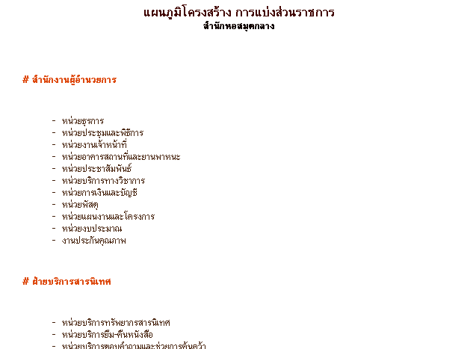

รูปที่ 5.24 ผลลัพธ์ของ officediagram.xml ที่แสดงบนบราวเซอร์
สำหรับส่วน ข้อมูลของสำนักและฝ่ายต่าง ๆ เป็นประกอบด้วยข้อมูลภาระงานของฝ่ายต่าง ๆ จึงใช้โครงสร้างเอกสาร XML แบบที่ 3 ตามปกติ โดยเอกสาร XML ในส่วนนี้ประกอบด้วย 8 เอกสาร XML ตามจำนวนสำนักและฝ่ายในสำนักหอสมุดกลาง (1 ฝ่าย 1 XML) โดยชื่อไฟล์จะขึ้นต้นชื่อด้วย “office_(ฝ่าย).xml” ดังแสดงในตารางที่ 5.7

ตารางที่ 5.7 รายชื่อเอกสาร XML ตามหัวข้อย่อยในหมวดการแบ่งส่วนราชการ

หัวข้อการบริการ | ชื่อไฟล์ XML
สำนักงานผู้อำนวยการ | office_director.xml
ฝ่ายบริการสารนิเทศ | office_genInfoService.xml
ฝ่ายพัฒนาทรัพยากรสารนิเทศ | office_infoResources.xml
ฝ่ายวิเคราะห์ทรัพยากรสารนิเทศ | office_infoAnalysis.xml
ฝ่ายโสตทัศนศึกษา | office_AudioVisual.xml
ฝ่ายเทคโนโลยีสารนิเทศ | office_it.xml
ฝ่ายวารสารและเอกสาร | office_DocAndJournal.xml
ฝ่ายหอจดหมายเหตุพระจอมเกล้า | office_kmitlHistoryReport.xml

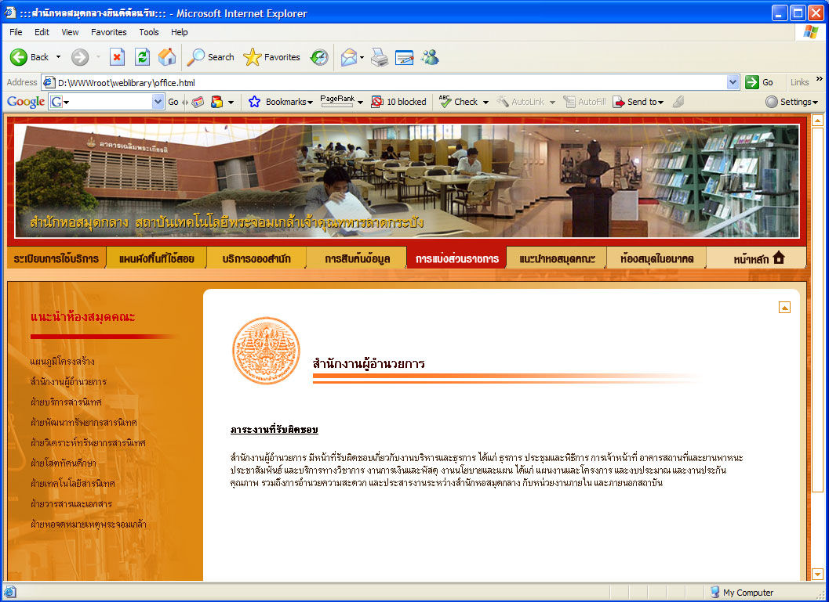

รูปที่ 5.25 ผลลัพธ์ของหมวดการแบ่งส่วนราชการบนบราวเซอร์
แนะนำห้องสมุดคณะ
ประกอบด้วย 7 เอกสาร XML ตามจำนวนห้องสมุดคณะภายในสถาบัน (1 คณะ 1 XML) โดยชื่อไฟล์จะขึ้นต้นชื่อด้วย “library_(คณะ).xml” ดังแสดงในตารางที่ 5.8

ตารางที่ 5.8 รายชื่อเอกสาร XML ตามหัวข้อย่อยในหมวดแนะนำห้องสมุดคณะ

หัวข้อการบริการ | ชื่อไฟล์ XML
คณะวิศวกรรมศาสตร์ | library_engineer.xml
คณะสถาปัตยกรรมศาสตร์ | library_architecture.xml
คณะวิทยาศาสตร์ | library_science.xml
คณะเทคโนโลยีการเกษตร | library_agri.xml
คณะครุศาสตร์อุตสาหกรรม | library_inded.xml
คณะเทคโนโลยีสารสนเทศ | library_it.xml
วิทยาเขตชุมพร | library_chumphon.xml

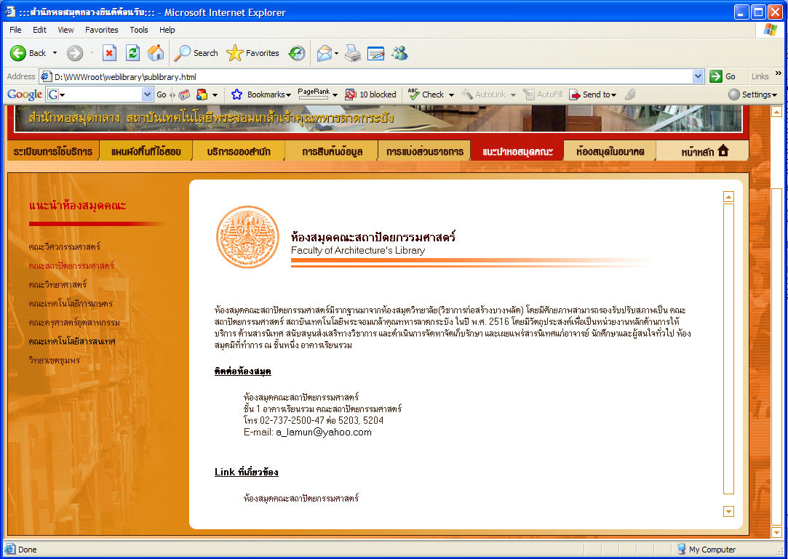

รูปที่ 5.26 ผลลัพธ์ของหมวดแนะนำห้องสมุดคณะบนบราวเซอร์
ห้องสมุดในอนาคต
ประกอบด้วย 11 เอกสาร XML ซึ่งประกอบด้วยแผนยุทธศาสตร์ในการพัฒนา 1 เอกสาร (ภาพรวมการพัฒนา) และข้อมูลเกี่ยวกับรายละเอียดของโครงการพัฒนาห้องสมุดในอนาคตอีก 10 เอกสาร โดยชื่อไฟล์จะขึ้นต้นชื่อด้วย “future_(หัวข้อโครงการ).xml” ดังแสดงในตารางที่ 5.9

ตารางที่ 5.9 รายชื่อเอกสาร XML ตามหัวข้อย่อยในหมวดห้องสมุดในอนาคต

หัวข้อการบริการ | ชื่อไฟล์ XML
แผนยุทธศาสตร์ในการพัฒนา | future_main.xml
One Stop Service | future_OneStopService.xml
Self Service | future_SelfService.xml
CRM | future_CRM.xml
Living Library | future_LivingLibrary.xml
Digital Library | future_DigitalLibrary.xml
หอเทิดพระเกียรติพระจอมเกล้า | future_KingRama4.xml
จดหมายเหตุสถาบัน | future_historyReport.xml
การยืมคืนระหว่างห้องสมุดภายในสถาบัน | future_InterFaculty.xml
บริการยืมระหว่างห้องสมุด | future_InterlibraryLoan.xml
บริการวิชาการแก่สังคม | future_SocialService.xml

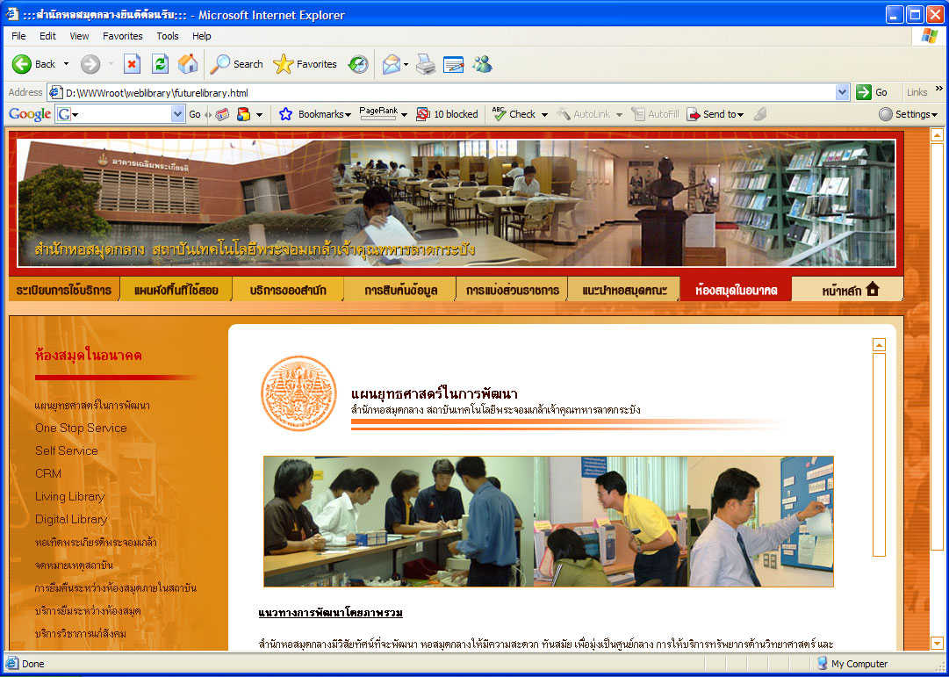

รูปที่ 5.27 ผลลัพธ์ของหมวดห้องสมุดในอนาคตบนบราวเซอร์
  บริการของสำนักหอสมุดกลาง
  หัวข้อภาษาไทย
  หัวข้อภาษาอังกฤษ
  รูปภาพประกอบ
  คำอธิบายโดยย่อ
  รายละเอียดการใช้บริการ
  ระเบียบการใช้บริการ
  เวลาให้บริการ
  สถานที่ให้บริการ
  Link ที่เกี่ยวข้อง
  ห้องสมุดในอนาคต
  หัวข้อ / ประเด็นยุทธศาสตร์
  หัวข้อย่อย (ถ้ามี)
  รูปภาพประกอบ
  คำอธิบายโดยย่อ
  นโยบาย/วัตถุประสงค์
  แนวทางการพัฒนาโดยภาพรวม
  ตัวชี้วัด
  กลยุทธ์การดำเนินงาน (โครงการ)
  การสืบค้นข้อมูลด้วยคอมพิวเตอร์
  หัวข้อภาษาไทย
  หัวข้อภาษาอังกฤษ
  รูปภาพประกอบ
  คำอธิบายโดยย่อ
  รายละเอียดการใช้บริการ
  สถานที่ให้บริการ
  Link ที่เกี่ยวข้อง
  แนะนำห้องสมุดคณะ
  หัวข้อภาษาไทย
  หัวข้อภาษาอังกฤษ
  รูปภาพประกอบ
  คำอธิบายโดยย่อ
  ติดต่อห้องสมุด
  เวลาให้บริการ
  Link ที่เกี่ยวข้อง
การแบ่งส่วนราชการ

หัวข้อภาษาไทย
หัวข้อภาษาอังกฤษ
รูปภาพประกอบ

คำอธิบายโดยย่อ
ภาระงานที่รับผิดชอบ

รูปที่ 5.28 สรุปโครงสร้างข้อมูล จำแนกตามหมวดหมู่

ความหมายของสีตัวอักษรในตัวอย่างเอกสาร XML (ใช้ความหมายเดียวกันนี้ทุกตัวอย่าง XML) สีน้ำเงิน หมายถึง Element Name, สีเขียว หมายถึง Attribute, สีแดงเข้ม หมายถึง Attribute value, สีดำ หมายถึง PCDATA, สีแดงสด แสดงชื่อไฟล์ DTD และ XSL ที่สัมพันธ์กับเอกสาร XML นั้น

